Resolución del Pleno del Instituto de Transparencia, Acceso a la Información Pública y Protección de Datos Personales del Estado de México y Municipios, con domicilio en Metepec, Estado de México, de fecha veintidós de enero de dos mil veinte.
VISTOS los expedientes formados con motivo de los recursos de revisión 08412/INFOEM/IP/RR/2019 y 08413/INFOEM/IP/RR/2019 interpuestos por XXXXXXXXXXXXXXXXXXXXXXX, en lo sucesivo EL RECURRENTE, en contra de las respuestas del Tribunal de Justicia Administrativa del Estado de México, en lo sucesivo EL SUJETO OBLIGADO, se procede a dictar la presente resolución con base en lo siguiente:
RESULTANDO
I. En fecha cuatro de octubre de dos mil diecinueve, EL RECURRENTE presentó a través del Sistema de Acceso a la Información Mexiquense, en lo subsecuente EL SAIMEX ante EL SUJETO OBLIGADO, las solicitudes de acceso a información pública, a las que se les asignó los números 00186/TRIJAEM/IP/2019 y 00185/TRIJAEM/IP/2019, mediante las cuales solicitó:
Número | Solicitud
00186/TRIJAEM/IP/2019 | SE LE SOLICITA AL SUJETO OBLIGADO TRIBUNAL DE JUSTICIA ADMINISTRATIVA DEL ESTADO DE MÉXICO PROPORCIONE LA SIGUIENTE INFORMACIÓN CON RELACIÓN A LA MAGISTRADA AMÉRICA ELIZABETH TREJO DE LA LUZ, MAGISTRADA DE LA SEGUNDA SECCIÓN DE LA SALA SUPERIOR TLALNEPANTLA: ACTA DE LA SESIÓN Y LISTA DE ACUERDOS EN SU VERSIÓN ESTENOGRÁFICA DONDE SE LE NOMBRÓ COMO INTEGRANTE DE LA SEGUNDA SECCIÓN DE LA SALA SUPERIOR TLALNEPANTLA Y COMO PRESIDENTA, SE SOLICITA SE PRESENTEN LAS VERSIONES PÚBLICAS DE LOS RECURSOS DE REVISIÓN QUE PROMUEVEN LAS PARTES INCLUYENDO EL DESECHAMIENTO DEL MISMO FIRMADO POR LA MAGISTRADA AMÉRICA ELIZABETH TREJO DE LA LUZ DESDE SU INGRESO A LA SEGUNDA SECCIÓN DE LA SALA SUPERIOR TLALNEPANTLA HASTA EL DÍA 3 DE OCTUBRE DEL 2019, SE SOLICITA LA VERSIÓN PÚBLICA DE LOS DOCUMENTOS QUE DEN CUMPLIMIENTO A CONTROL DE LOS PRECEDENTES RELEVANTES PARA LA INTEGRACIÓN DE TESIS AISLADAS Y JURISPRUDENCIA EN VERSIONES PÚBLICAS DESDE EL INGRESO DE LA MAGISTRADA AMÉRICA ELIZABETH DE LA LUZ A LA SEGUNDA SECCIÓN DE LA SALA SUPERIOR TLALNEPANTLA HASTA EL DÍA 3 DE OCTUBRE DEL 2019, EN CASO DE QUE PARTE DE LA INFORMACIÓN SEA CONSIDERADA COMO CLASIFICADA O VULNERE LA IDENTIDAD DE UNA PERSONA, SE SOLICITA AL SUJETO OBLIGADO PRESENTE LA VERSIÓN PÚBLICA DE DICHOS DOCUMENTOS
00185/TRIJAEM/IP/2019 | SE LE SOLICITA AL SUJETO OBLIGADO TRIBUNAL DE JUSTICIA ADMINISTRATIVA DEL ESTADO DE MÉXICO PROPORCIONE LA SIGUIENTE INFORMACIÓN CON RELACIÓN A LA MAGISTRADA AMÉRICA ELIZABETH TREJO DE LA LUZ, MAGISTRADA DE LA SEGUNDA SECCIÓN DE LA SALA SUPERIOR TLALNEPANTLA. FECHA DE INGRESO AL TRIBUNAL DE JUSTICIA ADMINISTRATIVA DEL ESTADO DE MÉXICO, SUELDO NETO Y SUELDO BRUTO DESDE SU INGRESO AL TRIBUNAL HASTA EL 30 DE SEPTIEMBRE DEL 2019 Y EL CÁLCULO DEL SALARIO BASE DIARIO DEL 1 DE OCTUBRE AL 3 DE OCTUBRE, SE SOLICITA SU FICHA CURRICULAR, TÍTULO PROFESIONAL Y CÉDULA PROFESIONAL DE LICENCIATURA Y MAESTRÍA, ASÍ COMO LAS LISTAS DE ASISTENCIA Y/O REGISTROS DE ASISTENCIA A LAS SESIONES DE LA SALA DONDE ES INTEGRANTE Y SU REGISTRO DIARIO DE ASISTENCIA CON LA FIRMA Y DE MANERA DIGITAL Y CON SUS ACTIVIDADES DIARIAS DESDE SU INGRESO A LA SEGUNDA SECCIÓN DE LA SALA SUPERIOR TLALNEPANTLA HASTA EL DÍA 3 DE OCTUBRE DEL 2019, SE SOLICITA SE PROPORCIONEN LOS GASTOS DE REPRESENTACIÓN Y GASTOS DE OPERACIÓN QUE HA GENERADO LA SEGUNDA SECCIÓN DE LA SALA SUPERIOR TLALNEPANTLA DESDE EL INGRESO DE LA MAGISTRADA AMÉRICA ELIZABETH TREJO DE LA LUZ HASTA EL DÍA 3 DE OCTUBRE DEL 2019, SE SOLICITA SE PRESENTEN LOS CHEQUES O REEMBOLSO DE GASTOS Y SU COMPROBACIÓN DE LOS MISMOS QUE LE HAN SIDO PROPORCIONADOS A LA MAGISTRADA AMÉRICA ELIZABETH TREJO DE LA LUZ DESDE SU INGRESO A LA SEGUNDA SECCIÓN DE LA SALA SUPERIOR TLALNEPANTLA HASTA EL DÍA 3 DE OCTUBRE DE 2019, SE SOLICITA SE INFORME SI LA MAGISTRADA AMÉRICA ELIZABETH TREJO DE LA LUZ SE ENCUENTRA CAPACITADA EN MATERIA DE DERECHOS HUMANOS, DESARROLLO HUMANO, MANEJO DE ESTRÉS E INTEGRACIÓN DE EQUIPOS DE ALTO RENDIMIENTO, ASÍ COMO LA DOCUMENTACIÓN QUE ACREDITE TENER CURSOS DE LIDERAZGO Y TAMBIÉN EN LAS CERTIFICACIONES CORRESPONDIENTES PARA OCUPAR EL CARGO DE MAGISTRADA DEL TRIBUNAL DE JUSTICIA ADMINISTRATIVA DEL ESTADO DE MÉXICO Y SE PRESENTEN LOS DOCUMENTOS QUE ACREDITEN DICHA CAPACITACIÓN EN SU VERSIÓN PÚBLICA. EN CASO DE QUE PARTE DE LA INFORMACIÓN SEA CONSIDERADA COMO CLASIFICADA O VULNERE LA IDENTIDAD DE UNA PERSONA, SE SOLICITA AL SUJETO OBLIGADO PRESENTE LA VERSIÓN PÚBLICA DE DICHOS DOCUMENTOS.
Modalidad de entrega: Vía SAIMEX
II. De las constancias que obran en EL SAIMEX, se advierte que, en fechas cuatro, siete, ocho y veinticuatro de octubre de dos mil diecinueve, el Titular de la Unidad de Transparencia del SUJETO OBLIGADO, turnó las solicitudes de información a los Servidores Públicos Habilitados que estimó competentes, a fin de colmar el derecho de acceso a la información del particular; tal y como, se aprecia en seguida:
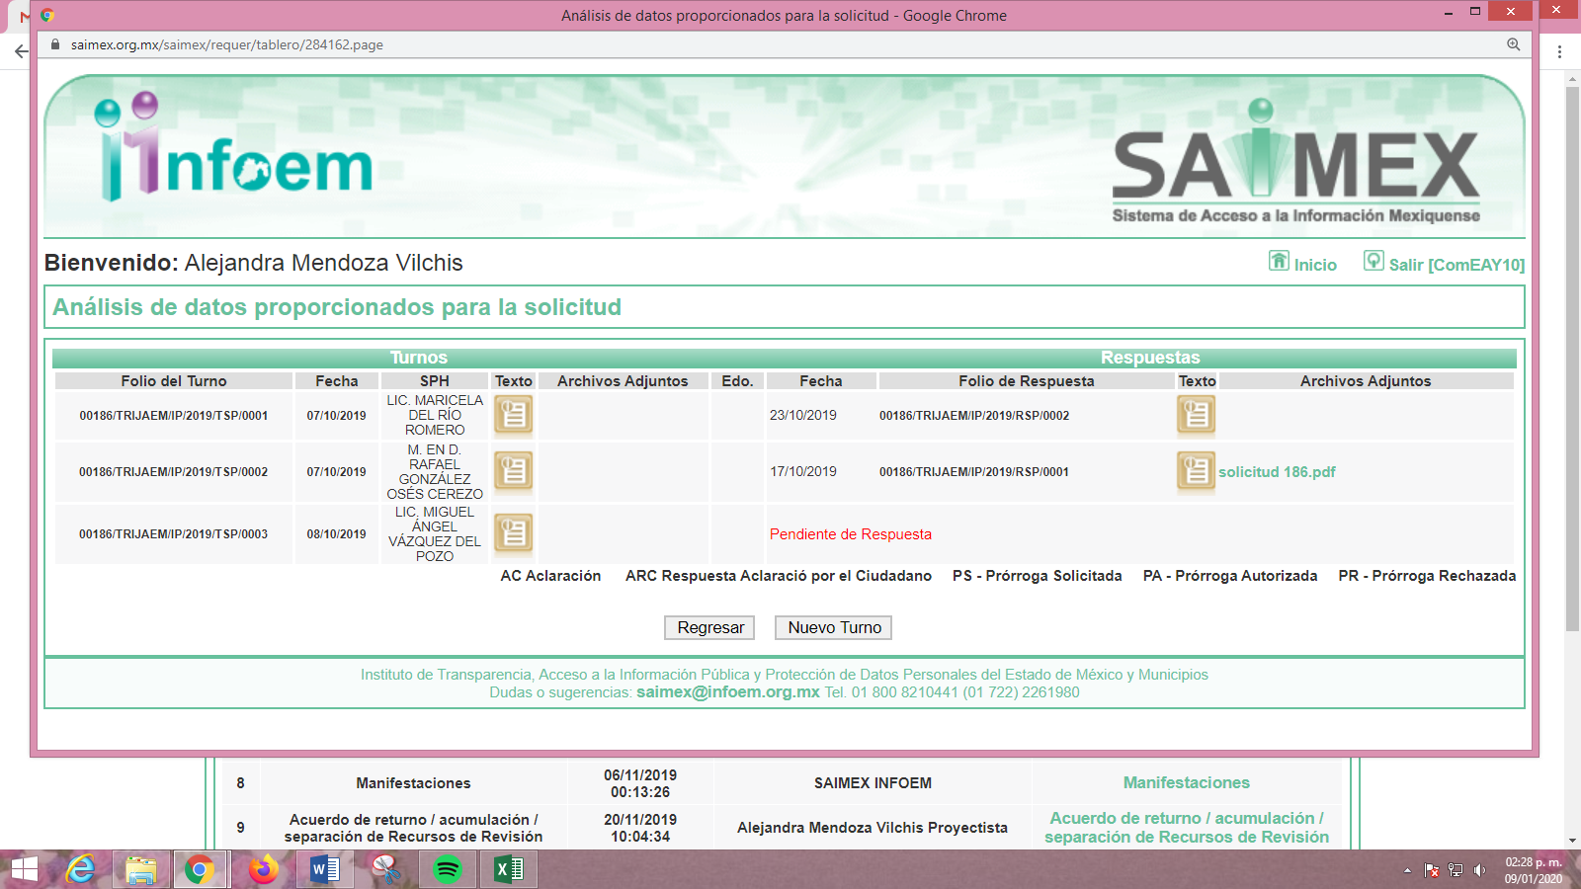
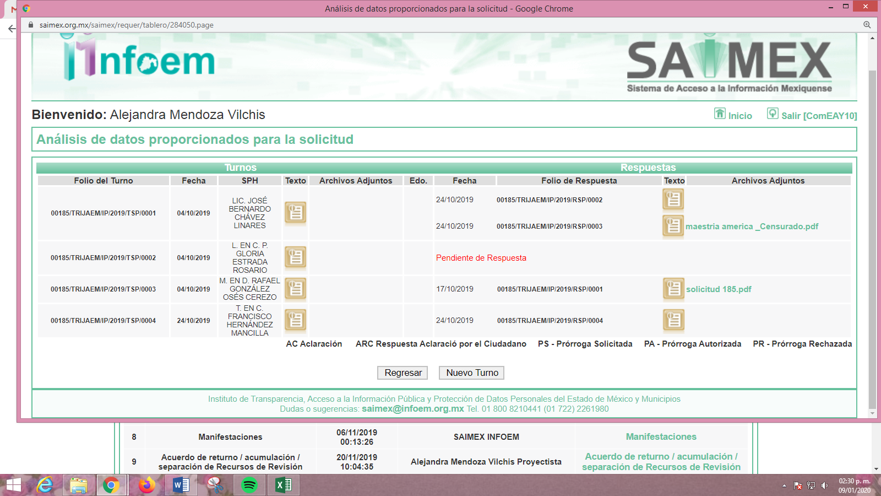
III. En fechas veinticuatro y veinticinco de octubre de dos mil diecinueve, se advierte que EL SUJETO OBLIGADO notificó al solicitante las respuestas a las solicitudes de información que a continuación se aprecian:
00186/TRIJAEM/IP/2019
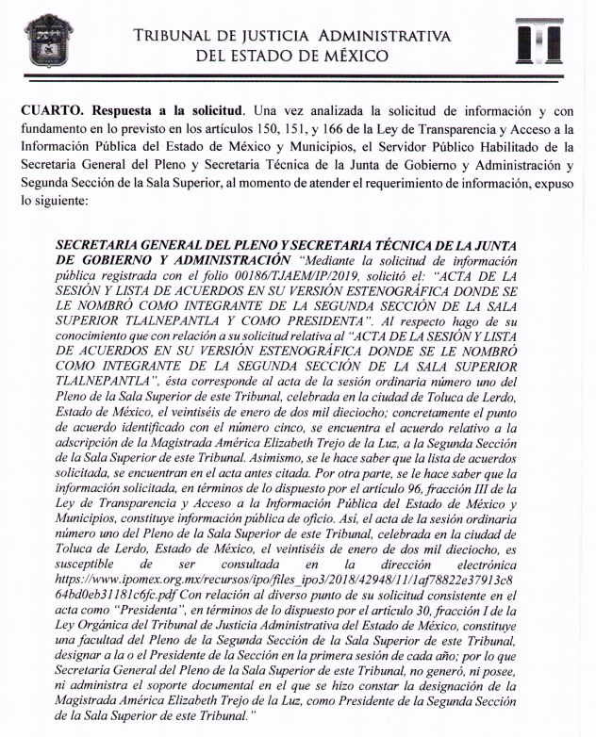
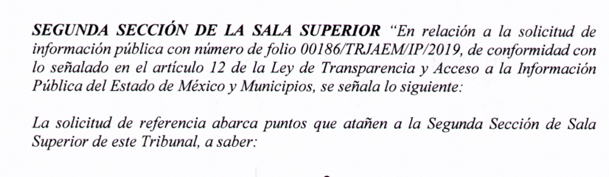
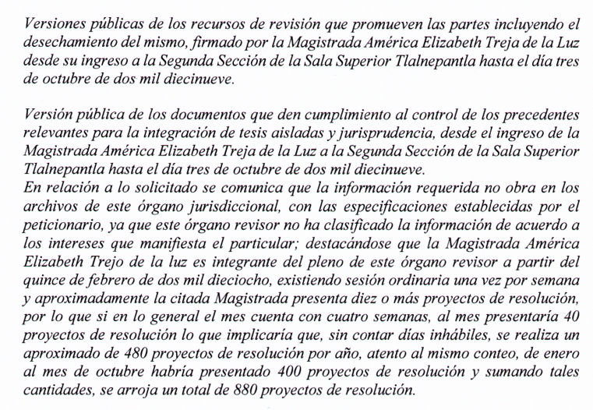
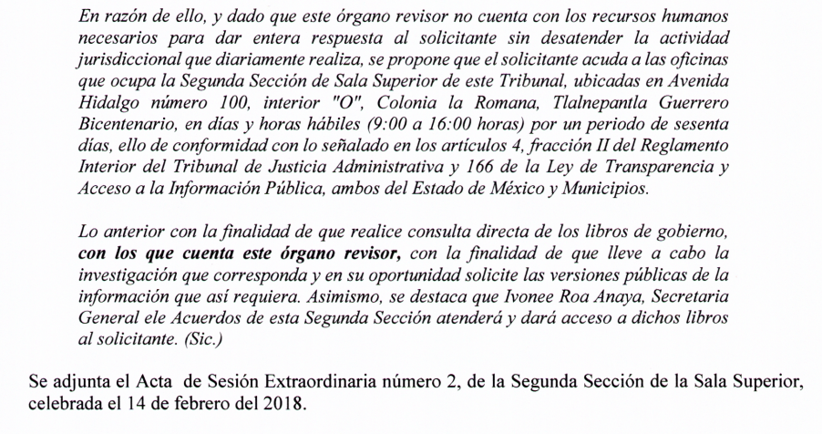
Adjuntando a la respuesta en comento el archivo electrónico denominado Acta de Sesión Extraordinaria número 2.pdf, mismo que al ser del conocimiento de las partes se omite su inserción en el presente apartado.
00185/TRIJAEM/IP/2019
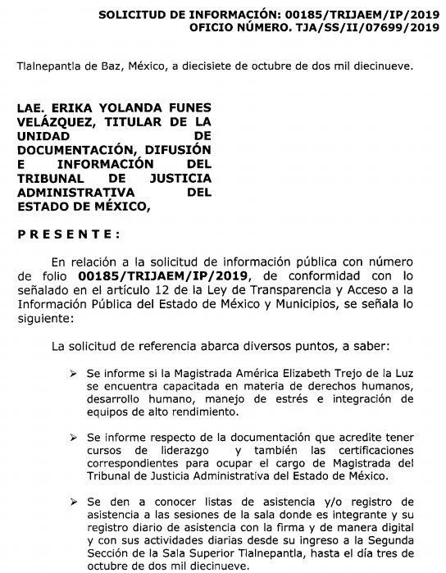
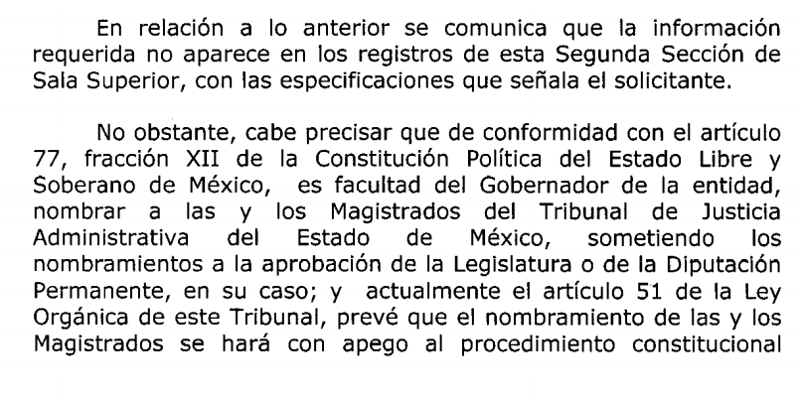
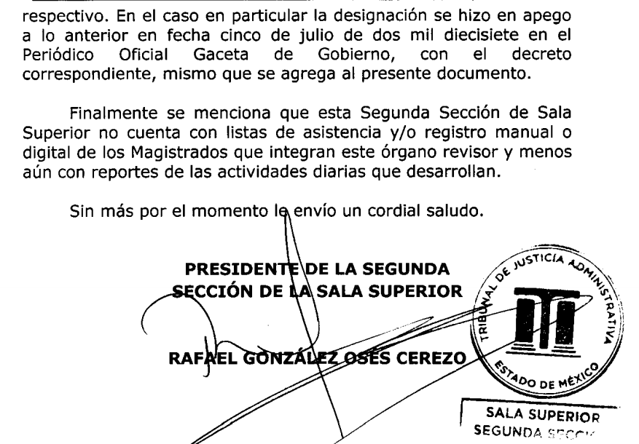
Adjuntando a la respuesta en comento los archivos electrónicos denominados maestria america _Censurado.pdf, VERSIÓN PUBLICA SOL 185-2019.pdf y ACTA DE LA VIGÉSIMA NOVENA SESIÓN EXTRAORDINARIA EXT. 29.pdf, de los que al ser del conocimiento de las partes se omite su inserción en el presente apartado.
IV. Inconforme con las respuestas en fecha treinta y uno de octubre de dos mil diecinueve, EL RECURRENTE interpuso los recursos de revisión objeto del presente estudio, los cuales fueron registrados en EL SAIMEX y se les asignó los números de expedientes, 08412/INFOEM/IP/RR/2019 y 08413/INFOEM/IP/RR/2019, en los que señaló como acto impugnado y razones o motivos de inconformidad lo siguiente:
Número de Recurso | Acto impugnado | Razones o motivos de inconformidad
08412/INFOEM/IP/RR/2019 | A LA REPUESTA A LA SOLICITUD DE INFORMACIÓN POR PARTE DEL SUJETO OBLIGADO | SE LE OLVIDA AL SUJETO OBLIGADO QUE LA INFORMACIÓN QUE SE SOLICITA ES LO QUE ESTABLECE LA LEY ORGÁNICA Y REGLAMENTO INTERIOR DEL TRIBUNAL DE JUSTICIA ADMINISTRATIVA Y DEBE DAR CUMPLIMIENTO SIN EMBARGO NO PRESENTA AL DOCUMENTACIÓN QUE ACREDITE EL CUMPLIMIENTO A LO MANDATADO POR LA LEY SINO QUE ESTABLECE ARGUMENTOS QUE DESVIRTÚAN LA RESPUESTA A LA QUE DEBE DAR CUMPLIMIENTO Y EN SU CASO DEBE TENER EN CUMPLIMIENTO A LA LEY NO A UNA PETICIÓN SI NO SABE EL SUJETO OBLIGADO CUALES SON LAS FUNCIONES Y OBLIGACIONES DE LA MAGISTRADA AMÉRICA ELIZBETH TREJO DE LA LUZ QUE REVISE SU LEY ORGANICA
08413/INFOEM/IP/RR/2019 | A LA RESPUESTA DEL SUJETO OBLIGADO | SE LE OLVIDA AL SUJETO OBLIGADO QUE LA INFORMACIÓN QUE SE SOLICITA ES LO QUE ESTABLECE LA LEY ORGÁNICA Y REGLAMENTO INTERIOR DEL TRIBUNAL DE JUSTICIA ADMINISTRATIVA Y DEBE DAR CUMPLIMIENTO SIN EMBARGO NO PRESENTA LA DOCUMENTACIÓN QUE ACREDITE EL CUMPLIMIENTO A LO MANDATADO POR LA LEY SINO QUE ESTABLECE ARGUMENTOS QUE DESVIRTÚAN LA RESPUESTA EN ESPECIAL EN EL CAMPO DE RECURSOS HUMANOS DONDE LA RESPUESTA ES INCOMPLETA ARGUMENTANDO QUE LA INFORMACIÓN SE ENCUENTRA DISOPNIBLE EN EL PORTAL IPOMEX, SIN EMBARGO NO SE ENCUENTRA ACTUALIZADA Y DEBE PRESENTAR EL CÁLCULO DE LO SOLICITADO YA QUE SON PARTE DE LAS FUNCIONES QUE AL 3 DE OCTUBRE LE SON CONFERIDAS AL TITULAR DE RECURSOS HUMANOS SI NO SABE CUALES SON QUE REVISE SU LEY ORGANICA Y REGLAMENTO INTERIOR YA QUE NO ES POSIBLE QUE NO REALICE EL CALCULO CUANDO LO DEBE PRESENTAR ANUALMENTE ANTE IPOMEX Y NO ARGUMENTAR QUE NO HACE UN TRÁMITE O CALCULO COMO SE SOLICITA EN LA SOLICITUD DE INFORMACIÓN DEBE TENERLO Y PRESENTARLO SI NO LO TIENE DEBE ORIENTAR A QUIEN HACE LA SOLICITUD SOBRE DONDE SOLICITARLO Y NO LO HACE ES EVIDENTE LA NEFASTA INTERPRETACION QUE LE DA RECURSOS HUMANOS A LA PETICIÓN Y A SU FORMA DE RESPUESTA CARENTE DE ARGUMENTOS SOLIDOS Y REALES DE SUS FUNCIONES TAMBIEN DEBE DAR CUMPLIMIENTO Y EN SU CASO DEBE TENER EN CUMPLIMIENTO A LA LEY NO A UNA PETICIÓN SI NO SABE EL SUJETO OBLIGADO CUALES SON LAS FUNCIONES Y OBLIGACIONES DE LA MAGISTRADA AMÉRICA ELIZBETH TREJO DE LA LUZ QUE REVISE SU LEY ORGANICA YA QUE SE LE SOLICITARON LOS DOCUMENTOS QUE FIRMA LA MAGISTRADA DIRECTAMENTE POR LO CUAL NO PUEDE DECIR QUE NO EXISTEN DOCUMENTOS COMO SE SOLICITAN, TAMBIEN EL CONTAR CON RECURSOS HUMANOS NECESARIOS PARA EL DESARROLLO DE LAS FUNCIONES DEL AREA Y POR ELLO NO DAR CUMPLIMIENTO A LO MANDATADO EN LA LEY DE TRANSPARENCIA SON MANIFESTACIONES SUBJETIVAS DEL SUJETO OBLIGADO EN ESPECIAL DEL ÁREA DE RECURSOS HUMANOS Y DE LA SALA EN CUESTIÓN YA QUE LA LEY ESTABLECE FUNCIONES, OBLIGACIONES Y ATRIBUCIONES NO PRETEXTOS COMO LO HACE VER EL SUJETO OBLIGADO TAMBIEN EL SUJETO OBLIGADO NO PUEDE CAMBIAR LA FORMA DE ENTREGA DE LA INFORMACIÓN SINO QUE SE DEBE AL CUMPLIMIENTO DE OTORGAR AL INFORMACIÓN EN TIEMPO COMO LO ESTABLECE LA LEY

V. En fecha treinta y uno de octubre de dos mil diecinueve, los recursos de revisión de que se trata se enviaron electrónicamente al Instituto de Transparencia, Acceso a la Información Pública y Protección de Datos Personales del Estado de México y Municipios y con fundamento en el artículo 185, fracción I de la Ley de Transparencia y Acceso a la Información Pública del Estado de México y Municipios, los recursos de revisión se turnaron, a través del SAIMEX, a la Comisionada Eva Abaid Yapur, y al Comisionado José Guadalupe Luna Hernández, respectivamente a efecto de que decretaran su admisión o desechamiento.
VI. De las constancias de los expedientes electrónicos del SAIMEX, se desprende que el día seis de noviembre de dos mil diecinueve, se acordó la admisión a trámite de los recursos de revisión que nos ocupan, así como la integración de los expedientes respectivos, mismos que se pusieron a disposición de las partes, para que en un plazo máximo de siete días hábiles conforme a lo dispuesto por el artículo 185 de la Ley de Transparencia y Acceso a la Información Pública del Estado de México y Municipios, manifestaran lo que a su derecho conviniera, a efecto de presentar pruebas y alegatos; así como para que EL SUJETO OBLIGADO rindiera sus Informes Justificados respectivamente.
VII. Por economía procesal y con la finalidad de evitar resoluciones contradictorias, en la Cuadragésima Segunda Sesión Ordinaria celebrada el trece de noviembre de dos mil diecinueve, el Pleno de este Instituto determinó acumular los recursos de revisión 08412/INFOEM/IP/RR/2019 y 08413/INFOEM/IP/RR/2019, acordando la elaboración del proyecto de resolución por parte de la Comisionada Eva Abaid Yapur.
VIII. En cumplimiento a lo anterior, de las constancias de los expedientes electrónicos del SAIMEX, se observa que EL SUJETO OBLIGADO rindió los Informes Justificados respectivos; mismos que al actualizar el supuesto previsto en la fracción III del artículo 185 de la Ley de la materia; fueron puestos a disposición del particular, razón por la que se omite su inserción en el presente apartado; sin embargo, se inserta la constancia de los expedientes electrónicos; tal y como, se aprecia enseguida:
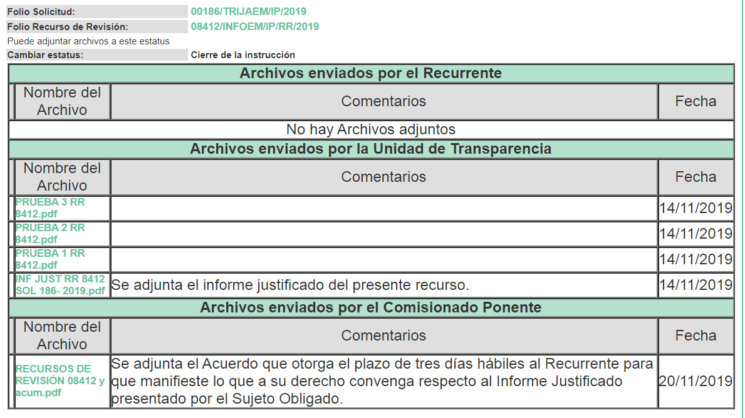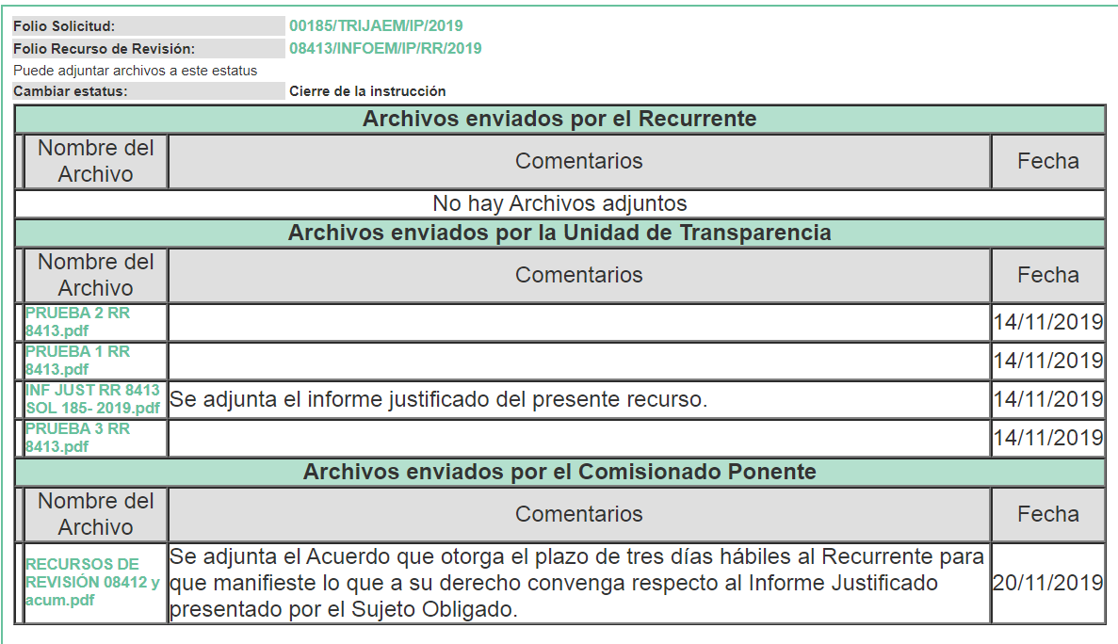
Por su parte EL RECURRENTE no realizó manifestación alguna, ni presentó pruebas o alegatos que a su derecho convinieran.
IX. Una vez analizado el estado procesal que guardan los expedientes, en fechas veintiséis de noviembre de dos mil diecinueve, la Comisionada Eva Abaid Yapur acordó el cierre de instrucción en los recursos de revisión, así como la remisión de los expedientes a efecto de ser resueltos, de conformidad con lo establecido en el artículo 185, fracciones VI y VIII de la Ley de Transparencia y Acceso a la Información Pública del Estado de México y Municipios.
X. En fecha diecinueve de diciembre de dos mil diecinueve, la Comisionada Ponente acordó ampliar el plazo para resolver el recurso de revisión de mérito, por un periodo de hasta quince días hábiles, de conformidad con el artículo 181, tercer párrafo de la Ley de Transparencia y Acceso a la Información Pública del Estado de México y Municipios; y,
CONSIDERANDO
PRIMERO. Competencia. Este Instituto de Transparencia, Acceso a la Información Pública y Protección de Datos Personales del Estado de México y Municipios, es competente para conocer y resolver los presentes recursos, conforme a lo dispuesto en el artículo 6, Apartado A, de la Constitución Política de los Estados Unidos Mexicanos; el artículo 5, párrafos vigésimo segundo, vigésimo tercero y vigésimo cuarto, fracciones IV y V, de la Constitución Política del Estado Libre y Soberano de México; los artículos 2, fracción II, 13, 29, 36, fracciones I y II, 176, 178, 179, 181, párrafo tercero y 185, de la Ley de Transparencia y Acceso a la Información Pública del Estado de México y Municipios, y los artículos 9, fracciones I y XXIV y 11, del Reglamento Interior del Instituto de Transparencia, Acceso a la Información Pública y Protección de Datos Personales del Estado de México y Municipios.
SEGUNDO. Interés. Los recursos de revisión fueron interpuestos por parte legítima, en atención a que fueron presentados por EL RECURRENTE, quien es la misma persona que formuló las solicitudes de acceso a la información pública al SUJETO OBLIGADO.
TERCERO. Justificación de la Acumulación de los recursos. De las constancias que obran en los expedientes acumulados, se advierte que en los recursos de revisión 08412/INFOEM/IP/RR/2019 y 08413/INFOEM/IP/RR/2019, fueron presentados por el mismo RECURRENTE respecto de los actos u omisiones del mismo SUJETO OBLIGADO, razón por la cual, resulta conveniente su trámite de forma unificada para mejor resolver y evitar la emisión de resoluciones contradictorias, fue procedente que este Órgano Garante realizara la acumulación respectiva, de conformidad con lo dispuesto en el artículo 18 del Código de Procedimientos Administrativos del Estado de México, de aplicación supletoria en términos del artículo 195 de la Ley de Transparencia y Acceso a la Información Pública del Estado de México y Municipios en vigor, que a la letra señalan:
Código de Procedimientos Administrativos del Estado de México
“Artículo 18.- La autoridad administrativa o el Tribunal acordarán la acumulación de los expedientes del procedimiento y proceso administrativo que ante ellos se sigan, de oficio o a petición de parte, cuando las partes o los actos administrativos sean iguales, se trate de actos conexos o resulte conveniente el trámite unificado de los asuntos, para evitar la emisión de resoluciones contradictorias. La misma regla se aplicará, en lo conducente, para la separación de los expedientes.”
Ley de Transparencia y Acceso a la Información Pública del Estado de México y Municipios
“Artículo 195. En la tramitación del recurso de revisión se aplicarán supletoriamente las disposiciones contenidas en el Código de Procedimientos Administrativos del Estado de México.”
(Énfasis añadido)
De lo dispuesto en la normativa anterior, dicha acumulación procede cuando:
a) El solicitante y la información referida sean las mismas;
b) Las partes o los actos impugnados sean iguales;
c) Cuando se trate del mismo solicitante, el mismo Sujeto Obligado, y
d) Aun tratándose de solicitudes diversas, resulte conveniente la resolución unificada de los asuntos.
De esta suerte, tal y como se mencionó anteriormente, los recursos de revisión que nos ocupan fueron interpuestos por el mismo RECURRENTE ante el mismo SUJETO OBLIGADO, por lo que, resulta conveniente la resolución conjunta por economía procesal y con el fin de no emitir resoluciones contradictorias entre sí, en caso de resolverlos en forma separada por Ponentes diferentes.
CUARTO. Oportunidad. Los recursos de revisión fueron interpuestos dentro del plazo de quince días hábiles contados a partir del día siguiente al que EL RECURRENTE tuvo conocimiento de las respuestas impugnadas, tal y como lo prevé el artículo 178 de la Ley de Transparencia y Acceso a la Información Pública del Estado de México y Municipios, que establece:
“Artículo 178. El solicitante podrá interponer, por sí mismo o a través de su representante, de manera directa o por medios electrónicos, recurso de revisión ante el Instituto o ante la Unidad de Transparencia que haya conocido de la solicitud dentro de los quince días hábiles, siguientes a la fecha de la notificación de la respuesta.
A falta de respuesta del sujeto obligado, dentro de los plazos establecidos en esta Ley, a una solicitud de acceso a la información pública, el recurso podrá ser interpuesto en cualquier momento, acompañado con el documento que pruebe la fecha en que presentó la solicitud.
En el caso de que se interponga ante la Unidad de Transparencia, ésta deberá remitir el recurso de revisión al Instituto a más tardar al día siguiente de haberlo recibido.”
En esa tesitura, atendiendo a que EL SUJETO OBLIGADO notificó las respuestas a las solicitudes de información pública los días veinticuatro y veinticinco de octubre de dos mil diecinueve; los plazos de quince días hábiles que el artículo 178 de la Ley de la materia otorga al hoy RECURRENTE para presentar los recursos de revisión, transcurrieron del día veinticinco de octubre al catorce de noviembre y del veintiocho de octubre al quince de noviembre de dos mil diecinueve, sin contemplar en el cómputo de los plazos los días veintiséis y veintisiete de octubre, dos, tres, nueve y diez de noviembre de dos mil diecinueve, por corresponder a sábados y domingos, en términos del artículo 3, fracción X, de la Ley de Transparencia y Acceso a la Información Pública del Estado de México y Municipios, así como, de conformidad con el Calendario Oficial en Materia de Transparencia, Acceso a la Información Pública y Protección de Datos Personales del Estado de México y Municipios, para el año dos mil diecinueve y enero dos mil veinte, publicado en el Periódico Oficial “Gaceta del Gobierno”, el diecinueve de diciembre de dos mil dieciocho.
En ese tenor, si los recursos de revisión que nos ocupan, se interpusieron el día treinta y uno de octubre de dos mil diecinueve, estos se encuentran dentro de los márgenes temporales previstos en el precepto legal señalado en el párrafo anterior y, por tanto, su interposición se considera oportuna.
QUINTO. Procedibilidad. Esta Ponencia considera importante abordar el análisis de los requisitos de procedibilidad del recurso de revisión, así que, el artículo 180 de la Ley de Transparencia y Acceso a la Información Pública del Estado de México y Municipios, establece lo siguiente:
Artículo 180. El recurso de revisión contendrá:

I. El sujeto obligado ante la cual se presentó la solicitud;
II. El nombre del solicitante que recurre o de su representante y, en su caso, del tercero interesado, así como la dirección o medio que señale para recibir notificaciones;
III. El número de folio de respuesta de la solicitud de acceso;
IV. La fecha en que fue notificada la respuesta al solicitante o tuvo conocimiento del acto reclamado, o de presentación de la solicitud, en caso de falta de respuesta;
V. El acto que se recurre;
VI. Las razones o motivos de inconformidad;
VII. La copia de la respuesta que se impugna y, en su caso, de la notificación correspondiente, en el caso de respuesta de la solicitud; y
VIII. Firma del recurrente, en su caso, cuando se presente por escrito, requisito sin el cual se dará trámite al recurso.
Adicionalmente, se podrán anexar las pruebas y demás elementos que considere procedentes someter a juicio del Instituto.
En ningún caso será necesario que el particular ratifique el recurso de revisión interpuesto.
En caso de que el recurso se interponga de manera electrónica no será indispensable que contengan los requisitos establecidos en las fracciones II, IV, VII y VIII.
(Énfasis añadido)
En principio, de una interpretación del artículo transcrito se observa que los requisitos que deberán contener los recursos de revisión; sobre el particular, de la revisión del expediente electrónico del SAIMEX se desprende que la parte solicitante y ahora RECURRENTE, en ejercicio de su derecho de acceso a la información pública, no proporcionó un nombre completo que lo hiciera identificable sino por el contrario refirió un seudónimo; por lo que, no se tiene certeza sobre su identidad, lo que en estricto sentido, provoca que no se colmen los requisitos establecidos en el citado artículo 180 de la Ley de Transparencia.
Empero lo anterior, debe destacarse que el artículo 15 de Ley de Transparencia y Acceso a la Información Pública del Estado de México y Municipios prevé que, toda persona tendrá acceso a la información sin necesidad de acreditar interés alguno o justificar su utilización, de lo que se infiere que para el ejercicio del derecho de acceso a la información pública, el nombre no es un requisito sine qua non para que los particulares ejerzan el derecho de acceso a la información pública, pues por el contrario la Ley de la materia prevé en su artículo 155, párrafo segundo la posibilidad de que las solicitudes de información sean anónimas, al utilizar un nombre incompleto o, inclusive un seudónimo.
Correlativo a ello, cabe mencionar que los artículos 6, Apartado A, fracciones I, III, V y VI de la Constitución Política de los Estados Unidos Mexicanos y 5 párrafos 5, párrafos vigésimo segundo, vigésimo tercero y vigésimo cuarto, fracciones IV y V de la Constitución Política del Estado Libre y Soberano de México, garantizan el ejercicio del derecho de acceso a la información pública, toda vez que disponen que toda persona sin necesidad de acreditar interés alguno o justificar su utilización, tendrá acceso gratuito a la información pública; preceptos cuyo texto y sentido literal es el siguiente:
Constitución Política de los Estados Unidos Mexicanos
“Artículo 6o. La manifestación de las ideas no será objeto de ninguna inquisición judicial o administrativa, sino en el caso de que ataque a la moral, la vida privada o los derechos de terceros, provoque algún delito, o perturbe el orden público; el derecho de réplica será ejercido en los términos dispuestos por la ley. El derecho a la información será garantizado por el Estado.
Toda persona tiene derecho al libre acceso a información plural y oportuna, así como a buscar, recibir y difundir información e ideas de toda índole por cualquier medio de expresión.
Para efectos de lo dispuesto en el presente artículo se observará lo siguiente:
A. Para el ejercicio del derecho de acceso a la información, la Federación, los Estados y el Distrito Federal, en el ámbito de sus respectivas competencias, se regirán por los siguientes principios y bases:
I. Toda la información en posesión de cualquier autoridad, entidad, órgano y organismo de los Poderes Ejecutivo, Legislativo y Judicial, órganos autónomos, partidos políticos, fideicomisos y fondos públicos, así como de cualquier persona física, moral o sindicato que reciba y ejerza recursos públicos o realice actos de autoridad en el ámbito federal, estatal y municipal, es pública y sólo podrá ser reservada temporalmente por razones de interés público y seguridad nacional, en los términos que fijen las leyes. En la interpretación de este derecho deberá prevalecer el principio de máxima publicidad. Los sujetos obligados deberán documentar todo acto que derive del ejercicio de sus facultades, competencias o funciones, la ley determinará los supuestos específicos bajo los cuales procederá la declaración de inexistencia de la información.
…
III. Toda persona, sin necesidad de acreditar interés alguno o justificar su utilización, tendrá acceso gratuito a la información pública, a sus datos personales o a la rectificación de éstos.
…
V. Los sujetos obligados deberán preservar sus documentos en archivos administrativos actualizados y publicarán, a través de los medios electrónicos disponibles, la información completa y actualizada sobre el ejercicio de los recursos públicos y los indicadores que permitan rendir cuenta del cumplimiento de sus objetivos y de los resultados obtenidos.
VI. Las leyes determinarán la manera en que los sujetos obligados deberán hacer pública la información relativa a los recursos públicos que entreguen a personas físicas o morales.”
…
La ley establecerá aquella información que se considere reservada o confidencial.

Constitución Política del Estado Libre y Soberano de México
“Artículo 5. …
…
El derecho a la información será garantizado por el Estado. La ley establecerá las previsiones que permitan asegurar la protección, el respeto y la difusión de este derecho.
Para garantizar el ejercicio del derecho de transparencia, acceso a la información pública y protección de datos personales, los poderes públicos y los organismos autónomos, transparentarán sus acciones, en términos de las disposiciones aplicables, la información será oportuna, clara, veraz y de fácil acceso.
Este derecho se regirá por los principios y bases siguientes:
I. Toda la información en posesión de cualquier autoridad, entidad, órgano y organismos de los Poderes Ejecutivo, Legislativo y Judicial, órganos autónomos, partidos políticos, fideicomisos y fondos públicos estatales y municipales, así como del gobierno y de la administración pública municipal y sus organismos descentralizados, asimismo de cualquier persona física, jurídica colectiva o sindicato que reciba y ejerza recursos públicos o realice actos de autoridad en el ámbito estatal y municipal, es pública y sólo podrá ser reservada temporalmente por razones previstas en la Constitución Política de los Estados Unidos Mexicanos de interés público y seguridad, en los términos que fijen las leyes. En la interpretación de este derecho deberá prevalecer el principio de máxima publicidad. Los sujetos obligados deberán documentar todo acto que derive del ejercicio de sus facultades, competencias o funciones, la ley determinará los supuestos específicos bajo los cuales procederá la declaración de inexistencia de la información.
…
III. Toda persona, sin necesidad de acreditar interés alguno o justificar su utilización, tendrá acceso gratuito a la información pública, a sus datos personales o a la rectificación de éstos.”
(Énfasis añadido)
Por otra parte, del contenido del artículo 1 de la Constitución Política de los Estados Unidos Mexicanos, se destaca lo siguiente:
“Artículo 1o. En los Estados Unidos Mexicanos todas las personas gozarán de los derechos humanos reconocidos en esta Constitución y en los tratados internacionales de los que el Estado Mexicano sea parte, así como de las garantías para su protección, cuyo ejercicio no podrá restringirse ni suspenderse, salvo en los casos y bajo las condiciones que esta Constitución establece.
Las normas relativas a los derechos humanos se interpretarán de conformidad con esta Constitución y con los tratados internacionales de la materia favoreciendo en todo tiempo a las personas la protección más amplia.
Todas las autoridades, en el ámbito de sus competencias, tienen la obligación de promover, respetar, proteger y garantizar los derechos humanos de conformidad con los principios de universalidad, interdependencia, indivisibilidad y progresividad. En consecuencia, el Estado deberá prevenir, investigar, sancionar y reparar las violaciones a los derechos humanos, en los términos que establezca la ley.”
(Énfasis añadido)
En esa virtud, de una interpretación sistemática, armónica y progresiva del derecho humano de acceso a la información pública se reitera que toda persona, sin necesidad de acreditar interés alguno o justificar su utilización, deberá tener acceso a la información pública, es decir, dicho derecho fundamental exime a quien lo ejerce, de acreditar su legitimación en la causa o su interés en el asunto, lo que permite la posibilidad de que inclusive, la solicitud de acceso a la información pueda ser anónima o no contener un nombre que identifique al solicitante o que permita tener certeza sobre su identidad.
Robustece lo anterior, el Criterio 6/2014 del entonces Instituto Federal de Acceso a la Información y Protección de Datos (IFAI) hoy Instituto Nacional de Transparencia, Acceso a la Información y Protección de Datos Personales (INAI), el cual se reproduce para una mayor referencia:
“Acceso a información gubernamental. No debe condicionarse a que el solicitante acredite su personalidad, demuestre interés alguno o justifique su utilización. De conformidad con lo dispuesto en los artículos 6o., apartado A, fracción III de la Constitución Política de los Estados Unidos Mexicanos, y 1º, 2º, 4º y 40 de la Ley Federal de Transparencia y Acceso a la Información Pública Gubernamental, la respuesta a una solicitud de acceso a información y entrega de la misma, no debe estar condicionada a que el particular acredite su personalidad, demuestre interés alguno o justifique su utilización, en virtud de que los sujetos obligados no deben requerir al solicitante mayores requisitos que los establecidos en la Ley. En este sentido, las dependencias y entidades, sólo deberán asegurarse de que, en su caso, se haya cubierto el pago de reproducción y envío de la información, mediante la exhibición del recibo correspondiente.
Resoluciones
• RDA 5275/13. Interpuesto en contra de la Secretaría de la Defensa Nacional. Comisionado Ponente Ángel Trinidad Zaldívar.
• RDA 2937/13. Interpuesto en contra de LICONSA, S.A. de C.V. Comisionado. Ponente Gerardo Laveaga Rendón.
• RDA 3609/12. Interpuesto en contra de la Secretaría de Educación Pública. Comisionada Ponente Sigrid Arzt Colunga.
• RDA 3361/12. Interpuesto en contra del Servicio de Administración Tributaria. Comisionada Ponente María Elena Pérez-Jaén Zermeño.
• RDA 0563/12. Interpuesto en contra de la Secretaría de la Función Pública. Comisionada Ponente Jacqueline Peschard Mariscal.” (SIC)
En ese orden de ideas, se estima que el requerimiento relativo al nombre como presupuesto de procedibilidad, podría limitar el ejercicio del derecho de acceso a la información pública, debido a que, el hecho de solicitar la identificación del hoy RECURRENTE a través de dicho dato personal, en ciertos extremos se equipara a una exigencia acerca de su interés o justificación de su utilización, lo que materialmente haría nugatorio un derecho fundamental.
Aunado a ello, para el estudio de la materia sobre la que se resuelve el presente recurso de revisión, resulta intrascendente conocer el nombre de la persona que lo hubiere promovido, en virtud de que tanto la Constitución Federal, como la Constitución Política del Estado Libre y Soberano de México, reconocen la prerrogativa de los individuos para que no resulte necesario la acreditación de un interés o justificar la utilización de la información; por lo que, resulta ocioso realizar dicho análisis, en la inteligencia de que se limitaría el ejercicio de un derecho humano, como el derecho de acceso a la información pública, por una cuestión procedimental.
Asimismo, se estima que el requisito relativo al nombre del solicitante no constituye un presupuesto indispensable de procedibilidad de los recursos de revisión, en términos de los artículos 25 de la Convención Americana de Derechos Humanos, 1, párrafos segundo y tercero, 6 apartado A, fracciones III y IV de la Constitución Política de los Estados Unidos Mexicanos y 5, párrafo vigésimo segundo de la Constitución Política del Estado Libre y Soberano de México, debido a que el acceso a la información pública es un derecho humano que no requiere legitimación en la causa, sino que únicamente basta con que se encuentre legitimado en el procedimiento de recurso de revisión, circunstancia que se acredita en las constancias electrónicas del expediente, de las que se desprende que EL RECURRENTE, es la misma persona que realizó la solicitud de acceso a la información pública que ahora se impugna.
En adición a lo anterior, el propio artículo 180 en su último párrafo establece que cuando el recurso se interponga de manera electrónica no será indispensable que contenga determinados requisitos, entre ellos, el nombre del hoy RECURRENTE, por lo que en el presente caso, al haber sido presentado el recurso de revisión vía SAIMEX, dicho requisito resulta innecesario.
SEXTO. Estudio y resolución del asunto. Una vez determinada la vía sobre la que versarán los presentes recursos y previa revisión de los expedientes electrónicos formados en EL SAIMEX motivo de las solicitudes de información, se precisa que EL RECURRENTE solicitó al SUJETO OBLIGADO respecto de la Magistrada América Elizabeth Trejo de la Luz, de la Segunda Sección de la Sala Superior de Tlalnepantla la información que a continuación se desagrega:
- El acta de la sesión y lista de acuerdos en su versión estenográfica donde se le nombró como integrante de la Segunda Sección de la Sala Superior de Tlalnepantla y como presidenta,
- Las versiones públicas de los recursos de revisión que promueven las partes incluyendo desechamientos firmados por la Magistrada desde su ingreso hasta el 3 de octubre del 2019,
- La versión pública de los documentos que den cumplimiento al control de los precedentes relevantes para la integración de tesis aisladas y jurisprudencia en versiones públicas desde el ingreso de la Magistrada hasta el 3 de octubre del 2019,
- La fecha de ingreso;
- El sueldo bruto desde su ingreso hasta el 30 de septiembre del 2019 y el cálculo del salario base diario del 1 de octubre al 3 de octubre,
- La ficha curricular, título profesional y cédula profesional de licenciatura y maestría,
- Las listas de asistencia y/o registros de asistencia a las sesiones de la sala donde es integrante y su registro diario de asistencia con la firma y de manera digital y con sus actividades diarias desde su ingreso hasta el 3 de octubre del 2019,
- Los gastos de representación y gastos de operación que ha generado la Segunda Sección de la Sala Superior de Tlalnepantla desde el ingreso de la Magistrada hasta el 3 de octubre del 2019,
- Los cheques o reembolso de gastos y su comprobación de los mismos que le han sido proporcionados a la Magistrada desde su ingreso hasta el 3 de octubre de 2019,
- Conocer si la Magistrada cuenta con capacitación específica en materia de Derechos Humanos, Desarrollo Humano, manejo de estrés e integración de equipos de alto rendimiento, así como la documentación que acredite tener cursos de liderazgo y también en las certificaciones correspondientes para ocupar el cargo de Magistrada y se presenten los documentos que acrediten dicha capacitación en su versión pública.
Bajo ese tenor, EL SUJETO OBLIGADO, en atención a las solicitudes de información dio respuesta de la siguiente manera:
Inciso | Solicitud | Respuesta
a | El acta de la sesión y lista de acuerdos en su versión estenográfica donde se le nombró como integrante de la Segunda Sección de la Sala Superior de Tlalnepantla y como presidenta, | Refirió que se trataba del Acta número 1 del Pleno de la Sala Superior del Tribunal, celebrada el 26 de enero de 2018; concretamente en el punto 5 del orden del día se encontraba el Acuerdo relativo a la Adscripción de la Magistrada.  Señalando que el Acta de referencia podría ser consultada en la liga electrónica https://www.ipomex.org.mx/recursos/ipo/files_ipo3/2018/42948/11/1af78822e37913c864bd0eb31181c6fc.pdf
b | Las versiones públicas de los recursos de revisión que promueven las partes incluyendo desechamientos firmados por la Magistrada desde su ingreso hasta el 3 de octubre del 2019 | Señaló que la información requerida no obra en los archivos de ese órgano jurisdiccional; ya que la información que genera no es clasificada de conformidad con los intereses del particular, destacando que la Magistrada a partir del 15 de febrero de 2018 asiste una vez a la semana a sesión ordinaria y presenta aproximadamente diez o más proyectos de resolución; por lo que realizando el cálculo mensual correspondiente la Magistrada presentaría 40 proyectos de resolución lo que implicaría que se realizaban un aproximado de 480 proyectos de resolución por año; por lo que de enero al mes de octubre se debieron presentar alrededor de 400 proyectos; por lo tanto sumando se tendría en total 880 proyectos de resolución, motivo por el cual propuso al solicitante acudir a las oficinas de la Segunda Sección de la Sala Superior del Tribunal.
c | La versión pública de los documentos que den cumplimiento al control de los precedentes relevantes para la integración de tesis aisladas y jurisprudencia en versiones públicas desde el ingreso de la Magistrada hasta el 3 de octubre del 2019, | Señaló que la información requerida no obra en los archivos de ese órgano jurisdiccional; ya que la información que genera no es clasificada de conformidad con los intereses del particular, destacando que la Magistrada a partir del 15 de febrero de 2018 asiste una vez a la semana a sesión ordinaria y presenta aproximadamente diez o más proyectos de resolución; por lo que realizando el cálculo mensual correspondiente la Magistrada presentaría 40 proyectos de resolución lo que implicaría que se realizaban un aproximado de 480 proyectos de resolución por año; por lo que de enero al mes de octubre se debieron presentar alrededor de 400 proyectos; por lo tanto sumando se tendría en total 880 proyectos de resolución, motivo por el cual propuso al solicitante acudir a las oficinas de la Segunda Sección de la Sala Superior del Tribunal.
d | La fecha de ingreso; | El 10 de julio de 2017, adjuntado el Decreto No. 210 de fecha 5 de julio de 2017.
e | El sueldo bruto desde su ingreso hasta el 30 de septiembre del 2019 y el cálculo del salario base diario del 1 de octubre al 3 de octubre | Refirió que la información es de carácter público y podría ser consultada en la liga electrónica https://www.ipomex.org.mx/ipo3/lgt/indice/trijaem.web en el registro correspondiente a la fracción VIII del artículo 92 de la Ley de la materia, relativo al apartado de Remuneraciones de los servidores públicos; señalando que no existido cambio o variaciones en el sueldo; por lo que, la información que se encuentra en el enlace es la vigente.  Respecto del cálculo del salario base solicitado, EL SUJETO OBLIGADO indicó que no se encontraba obligado a realizar, investigaciones o procesamientos de la información; por lo que, no le era posible atender dicho requerimiento.
f | La ficha curricular, título profesional y cédula profesional de licenciatura y maestría | En relación a la ficha curricular solicitada, informó que se encontraba en la liga electrónica https://www.ipomex.org.mx/ipo3/lgt/indice/trijaem.web en el registro correspondiente a la información curricular y sanciones administrativas.  En relación con el título y cédula profesional solicitados EL SUJETO OBLIGADO indicó que en el Departamento de Recursos Humanos únicamente se cuenta con la Cédula de la Licenciatura en Derecho y el Título Profesional de la Maestría en Alta Dirección de Gobierno y Políticas Públicas.  Adjuntando el Acuerdo de clasificación de la información
g | Las listas de asistencia y/o registros de asistencia a las sesiones de la sala donde es integrante y su registro diario de asistencia con la firma y de manera digital y con sus actividades diarias desde su ingreso hasta el 3 de octubre del 2019 | Respecto de esta solicitud de información EL SUJETO OBLIGADO señaló que esos datos no obraban en los archivos de la Segunda Sección de la Sala Superior con las especificaciones requeridas por el particular; sin embargo, no omitió mencionarle que de conformidad con el numeral 77, fracción XII de la Constitución Política del Estado Libre y Soberano de México, en relación con el diverso 51 de la Ley Orgánica del Tribunal, el nombramiento de la Magistrada se realizó respetando la normatividad en comento en todo momento.
h | Los gastos de representación y gastos de operación que ha generado la Segunda Sección de la Sala Superior de Tlalnepantla desde el ingreso de la Magistrada hasta el 3 de octubre del 2019, | EL SUJETO OBLIGADO indicó que se había realizado una búsqueda exhaustiva en los archivos de la Jefatura de Recursos Financieros; sin embargo, no encontró información alguna sobre lo solicitado.
i | Los cheques o reembolso de gastos y su comprobación de los mismos que le han sido proporcionados a la Magistrada desde su ingreso hasta el 3 de octubre de 2019, | EL SUJETO OBLIGADO indicó que se había realizado una búsqueda exhaustiva en los archivos de la Jefatura de Recursos Financieros; sin embargo, no encontró información alguna sobre lo solicitado.
j | Conocer si la Magistrada cuenta con capacitación específica en materia de Derechos Humanos, Desarrollo Humano, manejo de estrés e integración de equipos de alto rendimiento, así como la documentación que acredite tener cursos de liderazgo y también en las certificaciones correspondientes para ocupar el cargo de Magistrada y se presenten los documentos que acrediten dicha capacitación en su versión pública. | Respecto de esta solicitud de información EL SUJETO OBLIGADO señaló que esos datos no obraban en los archivos de la Segunda Sección de la Sala Superior con las especificaciones requeridas por el particular; sin embargo, no omitió mencionarle que de conformidad con el numeral 77, fracción XII de la Constitución Política del Estado Libre y Soberano de México, en relación con el diverso 51 de la Ley Orgánica del Tribunal, el nombramiento de la Magistrada se realizó respetando la normatividad en comento en todo momento.
Inconforme con las respuestas otorgadas, EL RECURRENTE interpuso los recursos de revisión que nos ocupan, en los que refirió lo establecido en el Resultando IV de la presente resolución.
Así, es necesario precisar que EL SUJETO OBLIGADO mediante Informes Justificados amplió su respuesta al desagregar que parte de la información solicitada forma parte de las denominadas obligaciones de transparencia comunes; motivo por el cual, había proporcionado las ligas electrónicas referidas en sus respuestas; sin embargo, ello no satisface el derecho de acceso a la información del solicitante.
Hechas las precisiones anteriores, esta Ponencia Resolutora considera pertinente señalar que se obvia la competencia del SUJETO OBLIGADO para generar, administrar o poseer la información solicitada, dado que de las respuestas remitidas; se puede observar que asumió contar con la información solicitada al haber emitido un pronunciamiento respecto de cada uno de los cuestionamientos que el particular expresó en su solicitud de información; razón por la cual, al haberse pronunciado EL SUJETO OBLIGADO es que, acepta poseer y administrar dicha información, en ejercicio de sus funciones de derecho público, motivo por el cual se actualiza el supuesto jurídico, previsto en el artículo 12 de la Ley de Transparencia y Acceso a la Información Pública del Estado de México y Municipios.
Por lo que, el estudio de la naturaleza jurídica de la información pública solicitada, tiene por objeto determinar si ésta la genera, posee o administra EL SUJETO OBLIGADO; sin embargo, en aquellos casos en que éste la asume, implica que cuenta con la misma; por consiguiente, a nada práctico nos conduciría su estudio, ya que se insiste la información pública solicitada, fue asumida por EL SUJETO OBLIGADO.
Dicho lo anterior, es necesario precisar que con la finalidad de determinar si EL SUJETO OBLIGADO mediante la entrega de sus respuestas satisfizo plenamente el derecho de acceso a la información del hoy RECURRENTE, motivo por el cual, debemos indicar que en la mayoría de las solicitudes de información el particular indicó como temporalidad de entrega de la misma desde la fecha de ingreso de la Magistrada a la Segunda Sección de la Sala Superior del Tribunal al 3 de octubre de 2019; motivo por el cual se determina que en lo subsecuente dicho periodo de tiempo deberá entenderse como el comprendido del 26 de enero de 2018 al 3 de octubre de 2019.
Así, conviene analizar uno a uno sus requerimientos; así, conviene recordar que el en inciso a) el particular solicitó el acta de la sesión y lista de acuerdos en su versión estenográfica donde se le nombró como integrante de la Segunda Sección de la Sala Superior de Tlalnepantla y como presidenta; a la Magistrada América Elizabeth Trejo de la Luz, a lo que en respuesta EL SUJETO OBLIGADO señaló una liga electrónica que contiene el Acta número 1 del Pleno de la Sala Superior del Tribunal, celebrada el 26 de enero de 2018, donde en el punto 5 del orden del día se listo la propuesta de cambios en las adscripciones de los Magistrados que integran el Pleno del Tribunal.
En ese orden de ideas, personal de esta Ponencia Resolutora tuvo a bien inspeccionar la liga electrónica referida en respuesta siendo la siguiente: https://www.ipomex.org.mx/recursos/ipo/files_ipo3/2018/42948/11/1af78822e37913c864bd0eb31181c6fc.pdf, en donde se encontró lo que a continuación se inserta:
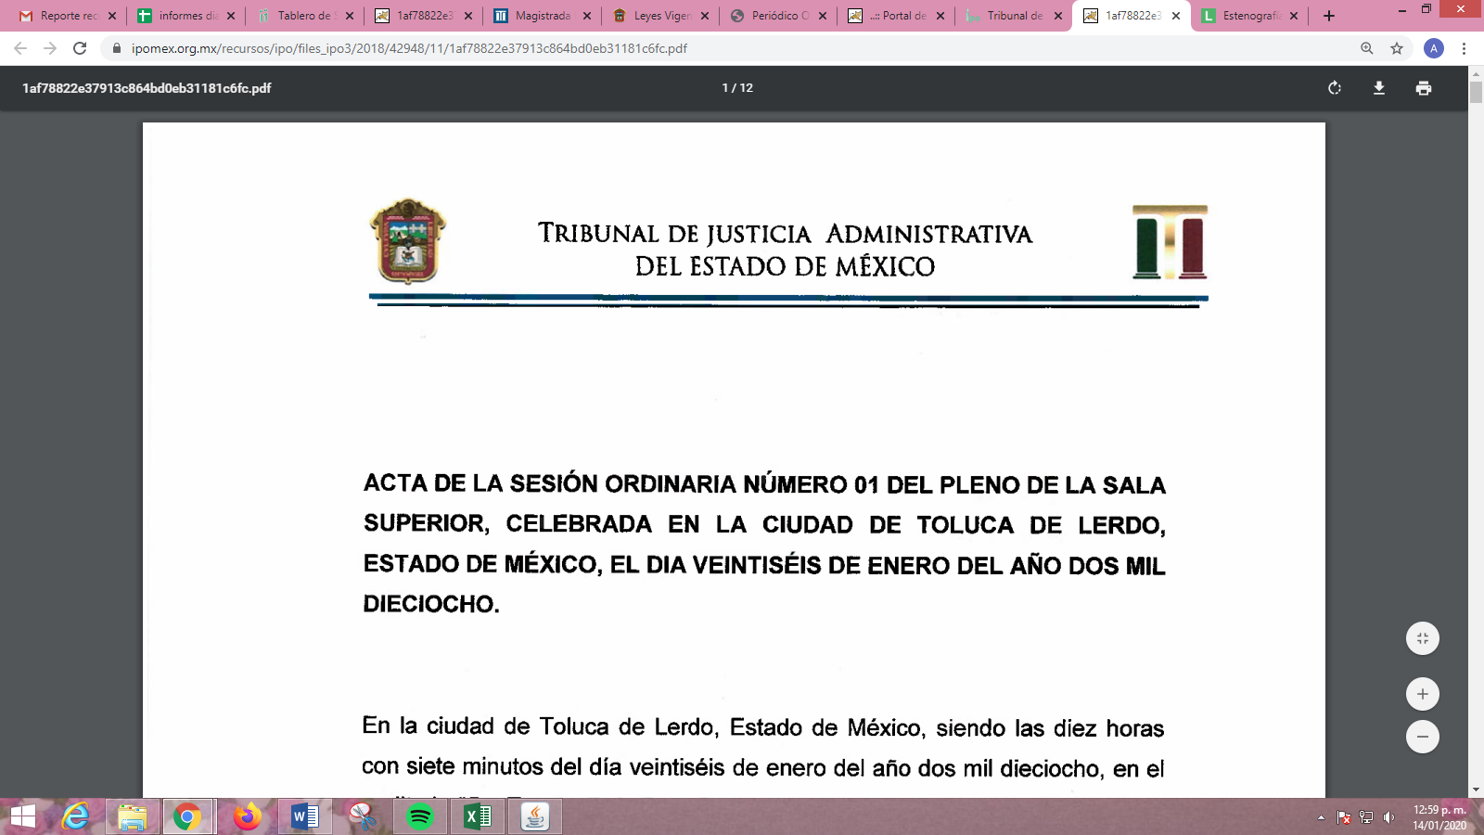

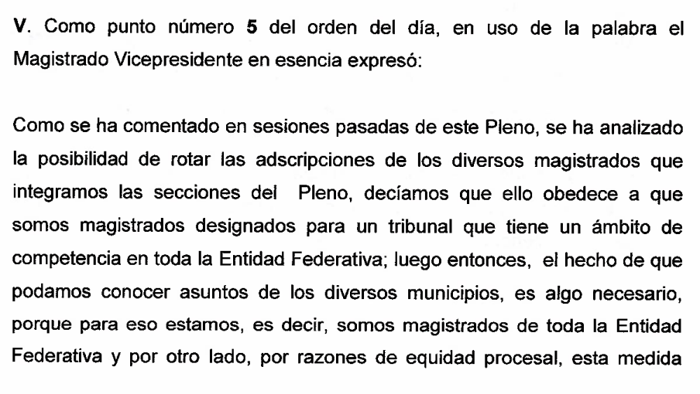
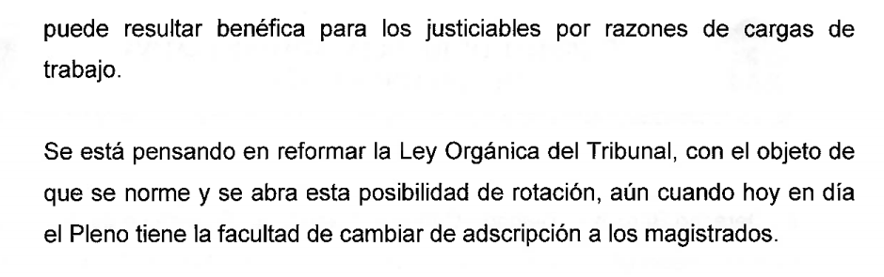
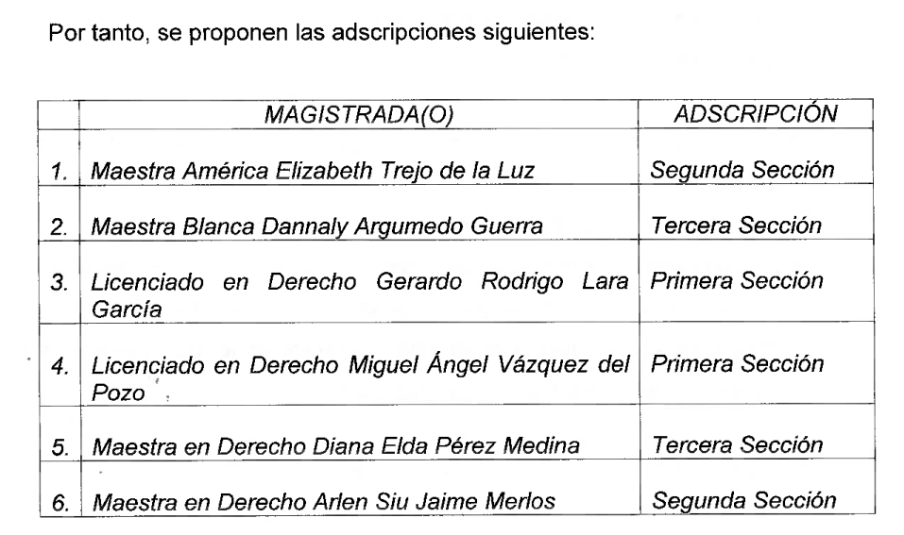
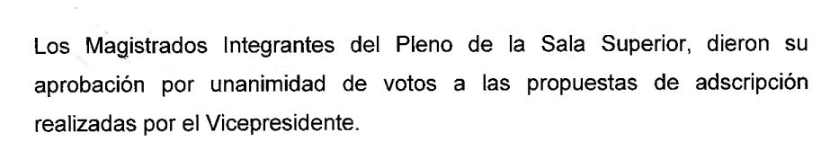


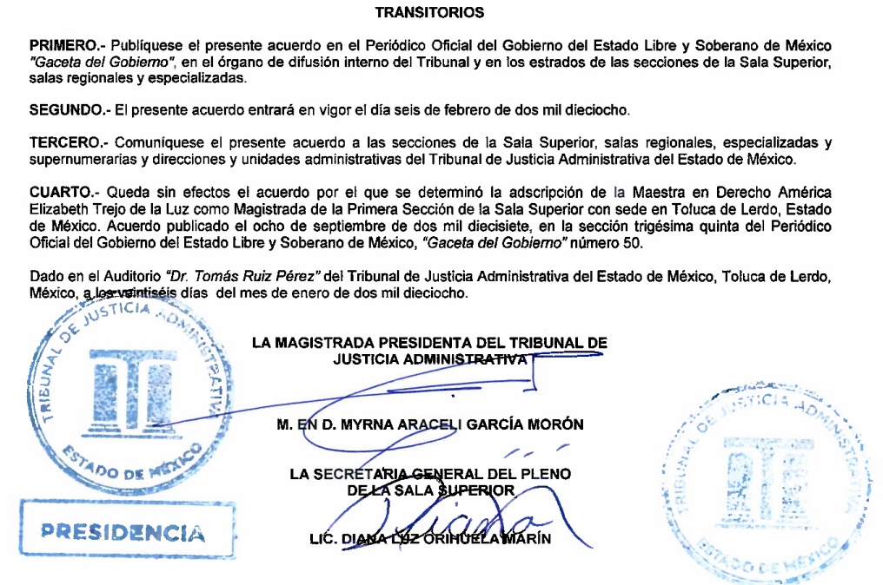
Así, de las imágenes insertas se puede advertir que EL SUJETO OBLIGADO hizo entrega del Acta de la Primera Sesión Ordinaria del Pleno de la Sala Superior, así como de la lista de Acuerdos en donde se puede advertir que efectivamente en el punto 5 del orden del día se listó el cambio de adscripciones de los Magistrados, precisando que para la Magistrada en comento le correspondía la Segunda Sección de la Sala Superior; motivo por el cual se tiene por parcialmente colmado dicho requerimiento.
Lo anterior es así, debido a que del análisis al acta remitida en respuesta se advirtió que la Magistrada no fue nombrada presidente sino encargada de la Segunda Sección de la Sala Superior del Tribunal con residencia en el Municipio de Tlalnepantla de Baz de manera conjunta con la Magistrada Arlen Siu Jaime Merlos y destacando que si se hizo entrega de la versión estenográfica de la lista de acuerdos que no es otra más que la propia acta de la sesión; ello es así, derivado de que la palabra estenográfica deriva del verbo estenografía y de acuerdo con la Real Academia Española es la técnica de escribir tan rápido como se habla por medio de ciertos signos y abreviaturas; por lo que si EL SUJETO OBLIGADO mediante su respuesta hizo entrega del Acta en la que se plasmaron todos los puntos del orden del día y los Acuerdos tomados por el Pleno del Tribunal, es que se tiene por colmado dicho requerimiento; sin embargo; de conformidad con el Reglamento Interior del Tribunal de Justicia Administrativa del Estado de México, cada Sección de la Sala Superior elegirá a su Presidenta o Presidente en la Primera Sesión Ordinaria o extraordinaria del mes de enero pues durarán un año en su encargo y no podrán reelegirse para el periodo siguiente, sirviendo de sustento a esto lo establecido en el artículo 23 de dicho Reglamento, que a la letra reza:
“Artículo 23. Cada Sección elegirá a su Presidenta o Presidente en la primera sesión ordinaria o extraordinaria del mes de enero, quien durará un año en su encargo y no podrá reelegirse para el período siguiente. La sesión será convocada y coordinada por la Presidencia en turno.
La alternancia para la designación de la Presidencia de Sección, se entenderá en el sentido de que sea sucesiva la decisión para que las Magistraturas la integren.” (Sic)
Ante tal consideración y ante la falta de pronunciamiento en específico del Servidor Público Habilitado competente, es decir de la Secretaria General de Acuerdos de la Segunda Sección de la Sala Superior, es que esta Ponencia Resolutora determina ordenarle que entregue al RECURRENTE el documento o documentos en los que conste o se pueda advertir el nombramiento de la Magistrada América Elizabeth Trejo de la Luz como Presidente de la Segunda Sección de la Sala Superior del Tribunal de Justicia del Estado de México con residencia en el Municipio de Tlalnepantla de Baz, Estado de México, durante el periodo del 10 de julio de 2017 al 4 de octubre de 2019.
Ahora bien, en relación a los incisos b) y c), donde el particular solicitó las versiones públicas de los recursos de revisión que promueven las partes incluyendo desechamientos firmados por la Magistrada desde su ingreso hasta el 3 de octubre del 2019, así como, la versión pública de los documentos que den cumplimiento al control de los precedentes relevantes para la integración de tesis aisladas y jurisprudencia en versiones públicas desde el ingreso de la Magistrada hasta el 3 de octubre del 2019, destacando que EL SUJETO OBLIGADO mediante sus respuestas indicó que la cantidad de proyectos de resolución excedía sus capacidades técnicas y humanas pues implicaba el procesamiento 880 proyectos; motivo por el cual estimó procedente cambiar la modalidad en la entrega de la información a consulta directa.
En ese orden de ideas, es necesario referir que este Órgano Garante advierte que no existe sustento jurídico ni argumentativo para decretar unilateralmente el cambio de modalidad hecho por EL SUJETO OBLIGADO, esto es así por las siguientes consideraciones y preceptos de derecho:
La Constitución Política del Estado Libre y Soberano de México, en su artículo 5°, párrafos vigésimo segundo, vigésimo tercero y vigésimo cuarto, fracciones I, IV, V y VI, disponen lo siguiente:
“Artículo 5. …
. . .
El derecho a la información será garantizado por el Estado. La ley establecerá las previsiones que permitan asegurar la protección, el respeto y la difusión de este derecho.
Para garantizar el ejercicio del derecho de transparencia, acceso a la información pública y protección de datos personales, los poderes públicos y los organismos autónomos, transparentarán sus acciones, en términos de las disposiciones aplicables, la información será oportuna, clara, veraz y de fácil acceso.
Este derecho se regirá por los principios y bases siguientes:
I. Toda la información en posesión de cualquier autoridad, entidad, órgano y organismos de los Poderes Ejecutivo, Legislativo y Judicial, órganos autónomos, partidos políticos, fideicomisos y fondos públicos estatales y municipales, así como del gobierno y de la administración pública municipal y sus organismos descentralizados, asimismo de cualquier persona física, jurídica colectiva o sindicato que reciba y ejerza recursos públicos o realice actos de autoridad en el ámbito estatal y municipal, es pública y sólo podrá ser reservada temporalmente por razones previstas en la Constitución Política de los Estados Unidos Mexicanos de interés público y seguridad, en los términos que fijen las leyes. En la interpretación de este derecho deberá prevalecer el principio de máxima publicidad. Los sujetos obligados deberán documentar todo acto que derive del ejercicio de sus facultades, competencias o funciones, la ley determinará los supuestos específicos bajo los cuales procederá la declaración de inexistencia de la información.
IV. Se establecerán mecanismos de acceso a la información y procedimientos de revisión expeditos que se sustanciarán ante el organismo autónomo especializado e imparcial que establece esta Constitución.
V. Los procedimientos de acceso a la información pública, de acceso, corrección y supresión de datos personales, así como los recursos de revisión derivados de los mismos, podrán tramitarse por medios electrónicos, a través de un sistema automatizado que para tal efecto establezca la ley reglamentaria y el organismo autónomo garante en el ámbito de su competencia. Las resoluciones que correspondan a estos procedimientos se sistematizarán para favorecer su consulta.
VI. Los sujetos obligados deberán preservar sus documentos en archivos administrativos actualizados y publicarán, a través de los medios electrónicos disponibles, la información completa y actualizada sobre el ejercicio de los recursos públicos y los indicadores que permitan rendir cuenta del cumplimiento de sus objetivos y los resultados obtenidos.”
Dentro de los principios que la Constitución Local señala para hacer efectivo el derecho de acceso a la información pública, se encuentra el uso de las herramientas tecnológicas de la información puesta a disposición, tanto de los particulares, como de los Sujetos Obligados.
En esa virtud, los artículos 1, 2, fracciones II, III, VII, 4, 88, 89, 92 y 152 de la Ley de Transparencia y Acceso a la Información Pública del Estado de México y Municipios, en armonía con la Constitución Local, señalan las directrices y procedimientos que deben seguirse para hacer accesible la información a las personas:
“Artículo 1. La presente Ley es de orden público e interés general, es reglamentaria de los párrafos décimo séptimo, décimo octavo y décimo noveno del artículo 5 de la Constitución Política del Estado Libre y Soberano de México.
Tiene por objeto establecer los principios, bases generales y procedimientos para tutelar y garantizar la transparencia y el derecho humano de acceso a la información pública en posesión de los sujetos obligados.

Asimismo, armonizar las disposiciones legales del Estado de México, con lo señalado por el artículo 6, apartado A, de la Constitución Política de los Estados Unidos Mexicanos en la materia y con lo establecido por la Ley General de Transparencia y Acceso a la Información Pública.

Artículo 2. Son objetivos de esta Ley:
(…)
II. Proveer lo necesario para garantizar a toda persona el derecho de acceso a la información pública, a través de procedimientos sencillos, expeditos, oportunos y gratuitos, determinando las bases mínimas sobre las cuales se regirán los mismos;
III. Contribuir a la mejora de procedimientos y mecanismos que permitan transparentar la gestión pública y mejorar la toma de decisiones, mediante la difusión de la información que generen los sujetos obligados;
(…)
VII. Promover, fomentar y difundir la cultura de la transparencia en el ejercicio de la función pública, el acceso a la información, la participación ciudadana, así como la rendición de cuentas, a través del establecimiento de políticas públicas y mecanismos que garanticen la publicidad de información oportuna, verificable, comprensible, actualizada y completa, que se difunda en los formatos más adecuados y accesibles para todo el público y atendiendo en todo momento las condiciones sociales, económicas y culturales de cada región;

Artículo 4. El derecho humano de acceso a la información pública es la prerrogativa de las personas para buscar, difundir, investigar, recabar, recibir y solicitar información pública, sin necesidad de acreditar personalidad ni interés jurídico.
Toda la información generada, obtenida, adquirida, transformada, administrada o en posesión de los sujetos obligados es pública y accesible de manera permanente a cualquier persona, en los términos y condiciones que se establezcan en los tratados internacionales de los que el Estado mexicano sea parte, en la Ley General, la presente Ley y demás disposiciones de la materia, privilegiando el principio de máxima publicidad de la información. Solo podrá ser clasificada excepcionalmente como reservada temporalmente por razones de interés público, en los términos de las causas legítimas y estrictamente necesarias previstas por esta Ley.
Los sujetos obligados deben poner en práctica, políticas y programas de acceso a la información que se apeguen a criterios de publicidad, veracidad, oportunidad, precisión y suficiencia en beneficio de los solicitantes.

Artículo 88. La información referente a las obligaciones de transparencia será puesta a disposición de los particulares por cualquier medio que facilite su acceso, dando preferencia al uso de sistemas computacionales y las nuevas tecnologías de información.

Artículo 89. Los sujetos obligados pondrán a disposición de las personas interesadas los medios necesarios a su alcance para que estas puedan obtener la información, de manera directa y sencilla. Las unidades de transparencia deberán proporcionar apoyo a los usuarios que lo requieran y dar asistencia respecto de los trámites y servicios que presten.”

Artículo 92. Los sujetos obligados deberán poner a disposición del público de manera permanente y actualizada de forma sencilla, precisa y entendible, en los respectivos medios electrónicos, de acuerdo con sus facultades, atribuciones, funciones u objeto social, según corresponda, la información, por lo menos, de los temas, documentos y políticas …

Artículo 152. Cualquier persona por sí misma o a través de su representante, podrá presentar solicitud de acceso a información ante la Unidad de Transparencia, a través del sistema electrónico o de la Plataforma Nacional, en la oficina u oficinas designadas para ello, vía correo electrónico, correo postal, mensajería, telégrafo, verbalmente o cualquier medio aprobado por el Instituto o por el Sistema Nacional.
Cuando se realice una consulta verbal deberá ser resuelta por la Unidad de Transparencia en el momento, de no ser posible se invitará al particular a iniciar el procedimiento de acceso, las consultas verbales no podrán ser recurribles conforme lo establece la presente Ley.” (sic)
De los artículos transcritos, se advierte que aunado al principio de máxima publicidad, el derecho fundamental de acceso a la información pública se rige por los principios de sencillez y gratuidad; además, de que se aplican los criterios de publicidad, veracidad, oportunidad, precisión y suficiencia; todo ello, con el fin de que los particulares obtengan la información generada, obtenida, adquirida, transformada, administrada o en posesión de los Sujetos Obligados.
Para garantizar este derecho, la Ley de la materia ha establecido como un procedimiento sencillo y expedito, la utilización de los medios electrónicos; y para ello este Instituto ha puesto a disposición de los particulares y de los Sujetos Obligados, EL SAIMEX, para que de manera oportuna y gratuita se entregue la información pública solicitada.
Ahora bien, EL SUJETO OBLIGADO al cambiar la modalidad de entrega de la información, del SAIMEX a consulta directa limita el derecho de acceso a la información; máxime, que no se advierta una causa fundada y motivada para cambiar la modalidad elegida por el particular, pues como se verá más adelante, EL SUJETO OBLIGADO estaba en posibilidad de entregar la información en versión pública.
Resultando conveniente señalar lo que disponen los Lineamientos para la Recepción, Trámite y Resolución de las Solicitudes de Acceso a la Información; así como, de los Recursos de Revisión que deberán observar los Sujetos Obligados por la Ley de Transparencia y Acceso a la Información Pública del Estado de México y Municipios, publicados en la Gaceta del Gobierno del Estado de México el treinta de octubre de dos mil ocho, que literalmente disponen:
“CINCUENTA Y CUATRO.- De acuerdo a lo dispuesto por el párrafo segundo del artículo 48 de la Ley, la información podrá ser entregada vía electrónica a través del SICOSIEM.
Es obligación del responsable de la Unidad de Información verificar que los archivos electrónicos que contengan la información entregada, se encuentra agregada al SICOSIEM.
En caso de que el responsable de la Unidad de Información no pueda agregar al SICOSIEM los archivos electrónicos que contengan la información por motivos técnicos, debe avisar de inmediato al Instituto, a través del correo electrónico institucional, además de comunicarse vía telefónica de inmediato a efecto de que reciba el apoyo técnico correspondiente.
La Dirección de Sistemas e Informática del Instituto, debe llevar un registro de incidencias en el cual se asienten todas las llamas referentes al apoyo técnico para agregar los archivos electrónicos al SICOSIEM.
La omisión por parte del responsable de la Unidad de Información del procedimiento antes descrito presume la negativa de la entrega de la Información.
Cuando la información no pueda ser remitida vía electrónica, se deberá fundar y motivar la resolución respectiva, explicando en todo momento las causas que impiden el envío de la información de forma electrónica.
En el supuesto de que la información sea puesta a disposición del solicitante la Unidad de Información deberá señalar en su respuesta, con toda claridad el lugar en donde se permitirá el acceso a la información, así como en los días y horas hábiles precisadas en la resolución respectiva. En este supuesto, la disposición o entrega de la información se realizará mediante el formato de recepción de información pública.
El formato mencionado deberá estar agregado al expediente electrónico de la solicitud de información pública, en el estatus respectivo.”
(Enfasis añadido).
Acorde con lo anterior, es de señalar que los Sujetos Obligados deben respetar la forma seleccionada por los particulares para la entrega de la información; por lo que, si, en esta caso en particular, el solicitante eligió EL SAIMEX, el responsable de la Unidad de Transparencia debió agregar los archivos electrónicos que contengan la información requerida en dicho sistema, en versión pública y sólo en caso de imposibilidad técnica reportada al Instituto, puede optarse por cambiar la modalidad de entrega.
En ese orden de ideas, es que el responsable de la Unidad de Transparencia debe entregar los documentos solicitados en la modalidad elegida por el particular; y sólo en caso de que no sea técnicamente posible hacer la entrega en forma electrónica, EL SUJETO OBLIGADO debe fundar y motivar la respuesta en la que se le hará saber al solicitante las causas que impiden el envío de la información de forma electrónica; además, se impone la obligación de avisar de inmediato al Instituto, a través del correo electrónico institucional y comunicarse vía telefónica a efecto de que reciba el apoyo técnico correspondiente.
Es así que, en el presente caso EL SUJETO OBLIGADO no dio avisó alguno o se comunicó con este Instituto para manifestar la imposibilidad técnica para proporcionar la información en la modalidad requerida, ya que ésta Ponencia en fecha catorce de enero de dos mil veinte, envió correo electrónico a la Dirección de Informática responsable de las incidencias de este Instituto de Transparencia, Acceso a la Información Pública y Protección de Datos Personales del Estado de México y Municipios, para solicitar información respecto a si se tuvo algún reporte de incidencias por parte del SUJETO OBLIGADO, tal y como se observa en la siguiente imagen:

Siendo así que el mismo día, el área responsable de incidencias de este Instituto envió el siguiente correo electrónico:

Por tanto, al no haber reportado EL SUJETO OBLIGADO ninguna incidencia para adjuntar a su respuesta la información solicitada por EL RECURRENTE, se actualiza la hipótesis legal de la negativa en la entrega de la información, prevista en el artículo 179, fracción I de la Ley de la materia, ello en virtud de que con las manifestaciones esgrimidas por EL SUJETO OBLIGADO no se colma el requisito legal de fundar y motivar el cambio de modalidad de entrega, ni la imposibilidad técnica para digitalizar la información y agregarla al SAIMEX; por lo que, no hay impedimento conforme a derecho fundado y motivado para acreditar la procedencia del cambio de modalidad.
Por otra parte, no se omite señalar que los Sujetos Obligados deben en todo momento atender los requerimientos de información mediante la expresión documental con la cual se tenga por satisfecho el derecho de acceso a la información ejercitado.
Siendo necesario hacer hincapié que, en todo momento, los Sujetos Obligados, al analizar las solicitudes de información a ellos planteadas, deben verificar si puede o no tratarse de información que generen, posean o administren en el ejercicio de sus atribuciones o funciones y, en tal virtud, cuando haya información relacionada con la solicitud, o bien, una expresión documental, deben atenderlas. Lo anterior, tiene apoyo en el criterio 16/17, emitido por el Pleno del INAI, el cual menciona lo siguiente:
“Expresión documental. Cuando los particulares presenten solicitudes de acceso a la información sin identificar de forma precisa la documentación que pudiera contener la información de su interés, o bien, la solicitud constituya una consulta, pero la respuesta pudiera obrar en algún documento en poder de los sujetos obligados, éstos deben dar a dichas solicitudes una interpretación que les otorgue una expresión documental.
Resoluciones:
• RRA 0774/16. Secretaría de Salud. 31 de agosto de 2016. Por unanimidad. Comisionada Ponente María Patricia Kurczyn Villalobos.
• RRA 0143/17. Universidad Autónoma Agraria Antonio Narro. 22 de febrero de 2017. Por unanimidad. Comisionado Ponente Oscar Mauricio Guerra Ford.
• RRA 0540/17. Secretaría de Economía. 08 de marzo del 2017. Por unanimidad. Comisionado Ponente Francisco Javier Acuña Llamas.” (Sic)
(Énfasis añadido)
En esa virtud, la respuesta otorgada por EL SUJETO OBLIGADO, a todas luces carecen de una debida fundamentación y motivación; por lo que, no pueden satisfacer el derecho de acceso a la información ejercitado por la particular, hoy RECURRENTE.
Respecto a la fundamentación y motivación es de señalar que el máximo tribunal del país ha establecido jurisprudencia respecto a qué debe entenderse por fundamentación y motivación, en los siguientes términos:
“FUNDAMENTACIÓN Y MOTIVACIÓN. La debida fundamentación y motivación legal, deben entenderse, por lo primero, la cita del precepto legal aplicable al caso, y por lo segundo, las razones, motivos o circunstancias especiales que llevaron a la autoridad a concluir que el caso particular encuadra en el supuesto previsto por la norma legal invocada como fundamento…” (Sic)
De tal manera que, en un acto de autoridad se surte la debida fundamentación cuando se cita el precepto legal aplicable al caso concreto y la debida motivación cuando se expresan las razones, motivos o circunstancias que tomó en cuenta la autoridad para adecuar el hecho a los fundamentos de derecho, sirviendo de sustento la diversa jurisprudencia dictada por el Poder Judicial de la Federación que sostiene que la finalidad de la fundamentación o motivación es la de explicar, justificar, posibilitar la defensa y comunicar la decisión de la autoridad:
“FUNDAMENTACIÓN Y MOTIVACIÓN. EL ASPECTO FORMAL DE LA GARANTÍA Y SU FINALIDAD SE TRADUCEN EN EXPLICAR, JUSTIFICAR, POSIBILITAR LA DEFENSA Y COMUNICAR LA DECISIÓN. El contenido formal de la garantía de legalidad prevista en el artículo 16 constitucional relativa a la fundamentación y motivación tiene como propósito primordial y ratio que el justiciable conozca el "para qué" de la conducta de la autoridad, lo que se traduce en darle a conocer en detalle y de manera completa la esencia de todas las circunstancias y condiciones que determinaron el acto de voluntad, de manera que sea evidente y muy claro para el afectado poder cuestionar y controvertir el mérito de la decisión, permitiéndole una real y auténtica defensa. Por tanto, no basta que el acto de autoridad apenas observe una motivación pro forma pero de una manera incongruente, insuficiente o imprecisa, que impida la finalidad del conocimiento, comprobación y defensa pertinente, ni es válido exigirle una amplitud o abundancia superflua, pues es suficiente la expresión de lo estrictamente necesario para explicar, justificar y posibilitar la defensa, así como para comunicar la decisión a efecto de que se considere debidamente fundado y motivado, exponiendo los hechos relevantes para decidir, citando la norma habilitante y un argumento mínimo pero suficiente para acreditar el razonamiento del que se deduzca la relación de pertenencia lógica de los hechos al derecho invocado, que es la subsunción.”(Sic)
Por lo cual, la fundamentación y motivación implica que, en el acto de autoridad, además de contenerse los supuestos jurídicos aplicables, debe de explicarse claramente por qué a través de la utilización de la norma se emitió el acto. De este modo, la persona que se siente afectada pueda impugnar la decisión, permitiéndole una real y auténtica defensa.
En mérito de lo expuesto, este Instituto estima que lo procedente es ordenar al SUJETO OBLIGADO que haga entrega al RECURRENTE de la información solicitada, correspondiente a las resoluciones de los recursos de revisión que hubiera elaborado la Magistrada desde su ingreso hasta el 3 de octubre del 2019, en versión pública.
En ese tenor por cuanto hace al requerimiento consistente en la versión pública de los recursos de revisión que han servido de precedentes relevantes para la integración de tesis aisladas y jurisprudencia desde el ingreso de la Magistrada hasta el 3 de octubre del 2019, es necesario destacar que EL SUJETO OBLIGADO mediante Informe Justificado refirió que hasta el 3 de octubre de 2019 la Magistrada no ha registrado precedentes relevantes para integraciones de tesis aisladas y/o jurisprudencias.
Así, resulta materialmente imposible que EL SUJETO OBLIGADO cuente con la información a que se ha hecho referencia; pues corresponde a un hecho negativo por ello, si se considera el hecho negativo, es obvio que éste no puede fácticamente obrar en los archivos del SUJETO OBLIGADO, ya que no es objeto de probarse por ser lógica y materialmente imposible.
Asimismo, no se trata de un caso por el cual la negación de los hechos implique la afirmación del mismo, simplemente se está ante una notoria y evidente inexistencia fáctica de la información solicitada.
Por lo que, de conformidad con lo establecido en el artículo 12 de la Ley de la materia, los Sujetos Obligados sólo proporcionarán la información que se les requiera y que obre en sus archivos, lo que a contrario sensu significa que no están obligados a proporcionar lo que no obre en los mismos; destacando que, el Pleno de este Organismo Garante, ha sostenido que ante la presencia de un hecho negativo, resultaría innecesaria una declaratoria de inexistencia en términos de los artículos 19, 169 y 170 de la Ley de Transparencia y Acceso a la Información Pública del Estado de México y Municipios, y ante un hecho negativo resulta aplicable la siguiente tesis:
“HECHOS NEGATIVOS, NO SON SUSCEPTIBLES DE DEMOSTRACION.
Tratándose de un hecho negativo, el Juez no tiene por qué invocar prueba alguna de la que se desprenda, ya que es bien sabido que esta clase de hechos no son susceptibles de demostración.
Amparo en revisión 2022/61. José García Florín (Menor). 9 de octubre de 1961. Cinco votos. Ponente: José Rivera Pérez Campos.”(Sic)
Continuando con el análisis de las solicitudes de información, toca el turno de las identificadas con los incisos d), e) y f), donde el particular medularmente solicitó conocer de la Magistrada Trejo de la Luz, la fecha en que ingreso al Tribunal, su sueldo bruto desde su ingreso y hasta el 30 de septiembre de 2019, el cálculo de su salario base, su ficha curricular, título y cédula profesional de la licenciatura y maestría; al respecto EL SUJETO OBLIGADO en sus respuestas indicó que adjuntaba el Decreto No. 210 de fecha 5 de julio de 2017, mediante el cual se nombró a la servidora pública de referencia como Magistrada del Tribunal nombramiento efectivo a partir del 10 de julio de 2017, mismo que comprendería un periodo de 10 años; sirviendo de sustento la imagen del Decreto en comento que a continuación se inserta:


Razón por la cual esta Ponencia Resolutora tiene por colmado dicho requerimiento; en cuanto al sueldo bruto de la servidora pública EL SUJETO OBLIGADO refirió que podría ser consultado en la liga electrónica https://www.ipomex.org.mx/ipo3/lgt/indice/trijaem.web, en donde efectivamente en el apartado de remuneraciones se encontró lo siguiente:

Debiendo agregar en este punto que si bien el particular solicito que le fuera proporcionado el sueldo bruto mensual desde su ingreso hasta el 30 de septiembre de 2019, también lo es que EL SUJETO OBLIGADO indicó que no ha existido cambios o variaciones en el sueldo; por lo que, aun cuando en el enlace proporcionado se encontraba la información correspondiente a 2019, esta corresponde al sueldo que ha venido percibiendo la Magistrada desde su ingreso y hasta el 30 de septiembre de 2019, por lo cual, dicho requerimiento fue atendido y colmado por EL SUJETO OBLIGADO.
Bajo ese tenor, en relación con el cuestionamiento del particular consistente en que se le proporcionara el cálculo del salario base del 1 al 3 de octubre de 2019, EL SUJETO OBLIGADO le informó al solicitante que, no se encontraba obligado a realizar el procesamiento de información; es decir, no existe fuente obligacional que lo constriña a entregar como tal el cálculo del salario base de la Magistrada.
Así, resulta materialmente imposible que EL SUJETO OBLIGADO cuente con la información correspondiente al cálculo del salario base del 1 al 3 de octubre de 2019, de la servidora pública; pues corresponde a un hecho negativo por ello, si se considera el hecho negativo, es obvio que éste no puede fácticamente obrar en los archivos del SUJETO OBLIGADO, ya que no es objeto de probarse por ser lógica y materialmente imposible.
Asimismo, no se trata de un caso por el cual la negación de los hechos implique la afirmación del mismo, simplemente se está ante una notoria y evidente inexistencia fáctica de la información solicitada.
Por lo que, de conformidad con lo establecido en el artículo 12 de la Ley de la materia, los Sujetos Obligados sólo proporcionarán la información que se les requiera y que obre en sus archivos, lo que a contrario sensu significa que no están obligados a proporcionar lo que no obre en los mismos; destacando que, el Pleno de este Organismo Garante, ha sostenido que ante la presencia de un hecho negativo, resultaría innecesaria una declaratoria de inexistencia en términos de los artículos 19, 169 y 170 de la Ley de Transparencia y Acceso a la Información Pública del Estado de México y Municipios, y ante un hecho negativo resulta aplicable la siguiente tesis:
“HECHOS NEGATIVOS, NO SON SUSCEPTIBLES DE DEMOSTRACION.
Tratándose de un hecho negativo, el Juez no tiene por qué invocar prueba alguna de la que se desprenda, ya que es bien sabido que esta clase de hechos no son susceptibles de demostración.
Amparo en revisión 2022/61. José García Florín (Menor). 9 de octubre de 1961. Cinco votos. Ponente: José Rivera Pérez Campos.”(Sic)
Asimismo, no se omite comentar que, al haber existido un pronunciamiento por parte del SUJETO OBLIGADO, a fin de dar respuesta a la solicitud planteada, este Instituto no está facultado para manifestarse sobre la veracidad de la información proporcionada, pues este Órgano Garante, conforme al artículo 36 de la Ley de la Materia, no se encuentra facultado para pronunciarse acerca de la autenticidad de dicho pronunciamiento.
Sirve de sustento a lo anterior, el criterio 31/10 emitido por el entonces Instituto Federal de Acceso a la Información y Protección de Datos, ahora Instituto Nacional de Transparencia, Acceso a la Información y Protección de Datos Personales (INAI), el cual refiere:
“El Instituto Federal de Acceso a la Información y Protección de Datos no cuenta con facultades para pronunciarse respecto de la veracidad de los documentos proporcionados por los sujetos obligados. El Instituto Federal de Acceso a la Información y Protección de Datos es un órgano de la Administración Pública Federal con autonomía operativa, presupuestaria y de decisión, encargado de promover y difundir el ejercicio del derecho de acceso a la información; resolver sobre la negativa de las solicitudes de acceso a la información; y proteger los datos personales en poder de las dependencias y entidades. Sin embargo, no está facultado para pronunciarse sobre la veracidad de la información proporcionada por las autoridades en respuesta a las solicitudes de información que les presentan los particulares, en virtud de que en los artículos 49 y 50 de la Ley Federal de Transparencia y Acceso a la Información Pública Gubernamental no se prevé una causal que permita al Instituto Federal de Acceso a la Información y Protección de Datos conocer, vía recurso revisión, al respecto. Expedientes: 2440/07 Comisión Federal de Electricidad - Alonso Lujambio Irazábal 0113/09 Instituto de Seguridad y Servicios Sociales de los Trabajadores del Estado – Alonso Lujambio Irazábal 1624/09 Instituto Nacional para la Educación de los Adultos - María Marván Laborde 2395/09 Secretaría de Economía - María Marván Laborde 0837/10 Administración Portuaria Integral de Veracruz, S.A. de C.V. – María Marván Laborde
Criterio 31/10” (sic)
Motivo por el cual se tiene por colmado el requerimiento consistente en conocer el sueldo bruto de la servidora pública multicitada. Por otra parte esta Ponencia Resolutora considera importante destacar que de conformidad con el Manual de Normas y Procedimientos de Desarrollo y Administración de Personal, la fórmula para obtener el sueldo base presupuestal diario y posteriormente calcular el aguinaldo de los servidores públicos, es la siguiente:

Así, una vez que el particular conoce cuál es el sueldo base o neto mensual a recibir por la Magistrada, es posible que pueda realizar el cálculo correspondiente y obtener en consecuencia el sueldo base presupuestal diario requerido.
En cuanto a la ficha curricular solicitada EL SUJETO OBLIGADO señaló nuevamente una liga electrónica indicando que se encontraría en el apartado de información curricular y sanciones administrativas; motivo por el cual, personal de esta Ponencia Resolutora tuvo a bien inspeccionar dicha liga en el apartado referido encontrando lo siguiente:

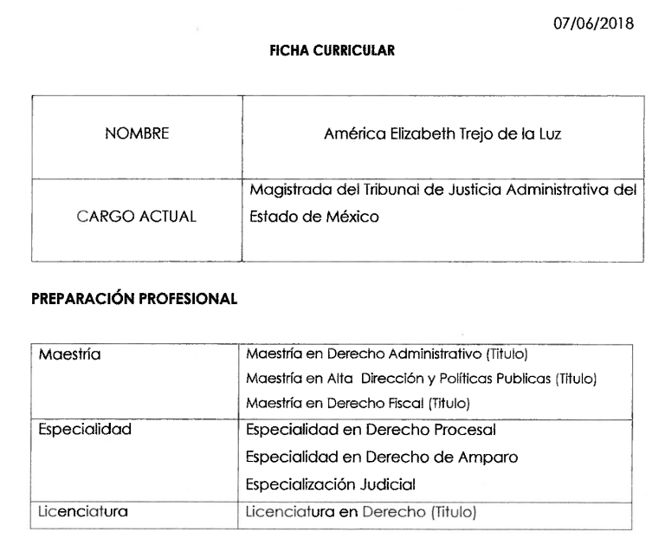
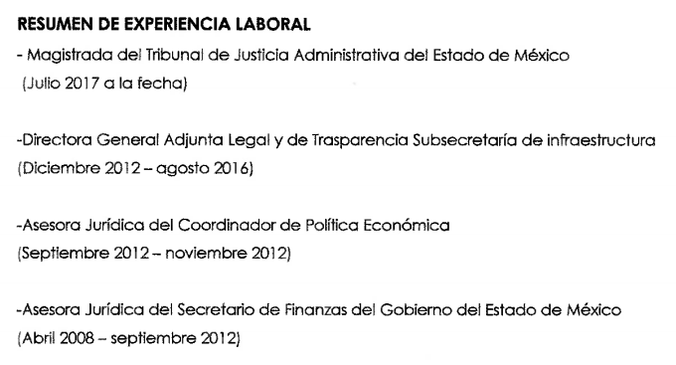
Razón por la cual se colma el requerimiento en estudio; mientras tanto respecto del título y cédula profesional, es necesario referir que EL SUJETO OBLIGADO en respuesta indicó que de conformidad con la información proporcionada por los servidores públicos habilitados de las áreas de Recursos Humanos y Financieros y de la Segunda Sección de la Sala Superior, únicamente se contaba con la Cédula de la Licenciatura en Derecho y el Título Profesional de la Maestría en Alta Dirección de Gobierno y Políticas Públicas; situación que no colma el derecho de acceso a la información del solicitante; toda vez que, de la lectura de la ficha curricular encontrada en IPOMEX, se puede advertir que la servidora pública cuenta con 3 maestrías en diferentes áreas y en cada una de ellas cuenta con Título Profesional, lo que permite considerar la posibilidad de que cuente con las correspondientes cédulas profesionales.
Lo anterior, es así debido a que para ocupar el cargo los interesados deben acreditar tener por lo menos tres años de práctica profesional en materias afines, que permitan garantizar su capacidad técnica y la idoneidad para ocupar el cargo; toda vez que de acuerdo con lo establecido en la Ley del Trabajo de los Servidores Públicos del Estado y Municipios, en su numeral 47 en correlación con el 98, fracción XVII establece como obligación de los servidores públicos que pretendan ingresar al servicio público el cumplir con los requisitos para ocupar el cargo; de ahí que derive en consecuencia la obligación de las instituciones el integrar los expedientes de los servidores públicos y proporcionar las constancias que éstos soliciten para el trámite de los asuntos de su interés en los términos que señalen los ordenamientos respectivos, sirviendo de sustento a lo anterior la transcripción de la normativa en comento:
“ARTÍCULO 47. Para ingresar al servicio público se requiere:
I. Presentar una solicitud utilizando la forma oficial que se autorice por la institución pública o dependencia correspondiente;
II. Ser de nacionalidad mexicana, con la excepción prevista en el artículo 17 de la presente ley;
III. Estar en pleno ejercicio de sus derechos civiles y políticos, en su caso;
IV. Acreditar, cuando proceda, el cumplimiento de la Ley del Servicio Militar Nacional;
V. Derogada.
VI. No haber sido separado anteriormente del servicio por las causas previstas en el artículo 93 de la presente ley;
VII. Tener buena salud, lo que se comprobará con los certificados médicos correspondientes, en la forma en que se establezca en cada institución pública;
VIII. Cumplir con los requisitos que se establezcan para los diferentes puestos;
IX. Acreditar por medio de los exámenes correspondientes los conocimientos y aptitudes necesarios para el desempeño del puesto; y
X. No estar inhabilitado para el ejercicio del servicio público.
ARTÍCULO 98. Son obligaciones de las instituciones públicas:
…
XVII. Integrar los expedientes de los servidores públicos y proporcionar las constancias que éstos soliciten para el trámite de los asuntos de su interés en los términos que señalen los ordenamientos respectivos.”

(Énfasis añadidos)
En ese contexto, si bien no existe fuente obligacional que constriña expresamente al SUJETO OBLIGADO para contar con la información solicitada; lo cierto es que a fin de dar certeza jurídica al RECURRENTE este Órgano Garante determina que en términos de los artículos 9, fracción VII y 162 de la Ley de Transparencia y Acceso a la Información Pública del Estado de México y Municipios, realice una nueva búsqueda exhaustiva y razonable en sus archivos para localizar y entregar al RECURRENTE los Títulos y Cédulas Profesionales que acrediten los grados académicos con que se ostenta la servidora pública referida en la solicitud de información.
No pasa desapercibido para este Instituto el hecho de que una vez acreditada la búsqueda exhaustiva y razonable y EL SUJETO OBLIGADO no contara con las documentales de las que se ordena su entrega, bastará con que lo haga de conocimiento del solicitante al momento de dar cumplimiento a la presente resolución.
Por otra parte en cuanto al inciso g) donde el particular solicitó las listas de asistencia y/o registros de asistencia a las sesiones de la sala donde es integrante y su registro diario de asistencia con la firma y de manera digital y con sus actividades diarias desde su ingreso hasta el 3 de octubre del 2019; a lo que EL SUJETO OBLIGADO en respuesta indicó que el nombramiento de la Magistrada se había realizado conforme a derecho y a lo establecido tanto en la Constitución Local como en la Ley Orgánica del Tribunal; sin embargo, ello no colma el derecho de acceso a la información ejercido por el particular.
En esa tesitura, es de subrayar que el derecho de acceso a la información pública, consiste en que la información solicitada conste en un soporte documental en cualquiera de sus formas, a saber: expedientes, reportes, estudios, actas, resoluciones, oficios, correspondencia, acuerdos, directivas, directrices, circulares, contratos, convenios, instructivos, notas, memorandos, estadísticas o bien, cualquier otro registro que documente el ejercicio de las facultades, funciones y competencias de los Sujetos Obligados; los que, podrán estar en cualquier medio, sea escrito, impreso, sonoro, visual, electrónico, informático u holográfico, de conformidad con el artículo 3, fracción XI de la Ley de la materia, el cual dispone lo siguiente:

“Artículo 3. Para los efectos de la presente Ley se entenderá por:
…
XI. Documento: Los expedientes, reportes, estudios, actas, resoluciones, oficios, correspondencia, acuerdos, directivas, directrices, circulares, contratos, convenios, instructivos, notas, memorandos, estadísticas o bien, cualquier otro registro que documente el ejercicio de las facultades, funciones y competencias de los sujetos obligados, sus servidores públicos e integrantes, sin importar su fuente o fecha de elaboración. Los documentos podrán estar en cualquier medio, sea escrito, impreso, sonoro, visual, electrónico, informático u holográfico;
…”

Siendo aplicable el Criterio de interpretación en el orden administrativo número 0002-11, emitido por Acuerdo del Pleno del Instituto de Transparencia y Acceso a la Información Pública del Estado de México y Municipios; publicado en el Periódico Oficial del Gobierno del Estado Libre y Soberano de México “Gaceta del Gobierno”, el diecinueve de octubre de dos mil once, cuyo rubro y texto dispone:

“CRITERIO 0002-11
INFORMACIÓN PÚBLICA, CONCEPTO DE, EN MATERIA DE TRANSPARENCIA. INTERPRETACIÓN SISTEMÁTICA DE LOS ARTÍCULOS 2°, FRACCIÓN V, XV, Y XVI, 3°, 4°, 11 Y 41. De conformidad con los artículos antes referidos, el derecho de acceso a la información pública, se define en cuanto a su alcance y resultado material, el acceso a los archivos, registros y documentos públicos, administrados, generados o en posesión de los órganos u organismos públicos, en virtud del ejercicio de sus funciones de derecho público, sin importar su fuente, soporte o fecha de elaboración.
En consecuencia el acceso a la información se refiere a que se cumplan cualquiera de los siguientes tres supuestos:
1) Que se trate de información registrada en cualquier soporte documental, que en ejercicio de las atribuciones conferidas, sea generada por los Sujetos Obligados;
2) Que se trate de información registrada en cualquier soporte documental, que en ejercicio de las atribuciones conferidas, sea administrada por los Sujetos Obligados, y
3) Que se trate de información registrada en cualquier soporte documental, que en ejercicio de las atribuciones conferidas, se encuentre en posesión de los Sujetos Obligados.” (SIC)
(Énfasis Añadido)

Asimismo, como apoyo a lo anterior, es aplicable el Criterio 16-17, emitido por el Instituto Nacional de Transparencia, Acceso a la Información y Protección de Datos Personales, que dice:

“Expresión documental. Cuando los particulares presenten solicitudes de acceso a la información sin identificar de forma precisa la documentación que pudiera contener la información de su interés, o bien, la solicitud constituya una consulta, pero la respuesta pudiera obrar en algún documento en poder de los sujetos obligados, éstos deben dar a dichas solicitudes una interpretación que les otorgue una expresión documental.
Resoluciones:
RRA 0774/16. Secretaría de Salud. 31 de agosto de 2016. Por unanimidad. Comisionada Ponente María Patricia Kurczyn Villalobos.
RRA 0143/17. Universidad Autónoma Agraria Antonio Narro. 22 de febrero de 2017. Por unanimidad. Comisionado Ponente Oscar Mauricio Guerra Ford.
RRA 0540/17. Secretaría de Economía. 08 de marzo del 2017. Por unanimidad. Comisionado Ponente Francisco Javier Acuña Llamas.
(Énfasis Añadido)

Así, es necesario recordar que la solicitud de información del solicitante se compone de dos planteamientos donde el primero consistió en que se le entregaran las listas de asistencia y/o registros de asistencia a las sesiones de la sala donde es integrante la servidora pública de la que se solicita la información; motivo por el cual se trae a contexto lo establecido en el Reglamento Interior del Tribunal de Justicia Administrativa del Estado de México, en lo que nos interesa:

“Artículo 7. El Pleno sesionará por lo menos cuatro veces al año de manera ordinaria y cuantas veces sea necesario de manera extraordinaria, cuando así lo considere la Presidencia del Tribunal o lo soliciten conjuntamente la mayoría de las Magistradas y los Magistrados de la Sala Superior. Las sesiones extraordinarias se celebrarán cuando así lo considere necesario la Presidencia del Tribunal o lo soliciten conjuntamente la mayoría de las Magistradas y los Magistrados de la Sala Superior.

Artículo 8. Las sesiones del Pleno se desarrollarán conforme a las siguientes reglas y procedimientos:
…
II. Abierta la sesión por la Presidencia, la Secretaría General del Pleno hará constar la asistencia y la puntualidad de las Magistradas y los Magistrados, así como la existencia de quórum legal

Artículo 24. Las Secciones de la Sala Superior celebrarán sesiones ordinarias un día a la semana y sesiones extraordinarias cuando lo considere necesario la Presidencia de la Sección o lo soliciten conjuntamente las otras dos Magistradas o Magistrados.

(Énfasis añadido)

En ese contexto debemos decir que de manera enunciativa mas no limitativa el documento mediante el cual se pudiera satisfacer el derecho de acceso a la información pública ejercido por el particular, son las Actas de las Sesiones Ordinarias y Extraordinarias tanto de la Segunda Sección como del Pleno a las que ha asistido desde su ingreso hasta el 3 de octubre de 2019, en versión pública de ser procedente; por lo que EL SUJETO OBLIGADO deberá entregar dichos documentos.

En ese orden de ideas, la segunda parte del planteamiento de la solicitud de información identificada en el presente estudio con el inciso g), consistió en conocer el registro diario de asistencia con firma y de manera digital de sus actividades diarias desde su ingreso hasta el 3 de octubre del 2019; al respecto es necesario precisar al RECURRENTE que no existe fuente obligacional que constriña al SUJETO OBLIGADO para contar con la información solicitada; tal y como, lo refirió a través del Informe Justificado por lo que dicho apartado queda sin materia.

Continuando con el análisis de las solicitudes de información, toca el turno a las identificadas con los incisos h) e i), donde el particular solicitó los gastos de representación y operación, así como, los cheques o reembolso de gastos y su comprobación de la Segunda Sección de la Sala Superior desde la fecha de ingreso de la Magistrada Trejo de la Luz y hasta el 3 de octubre de 2019, debiendo recordar que EL SUJETO OBLIGADO indicó que había realizado una búsqueda exhaustiva en los archivos de la Jefatura de Recursos Financieros; sin embargo, no encontró información alguna sobre lo solicitado.

De tales manifestaciones conviene precisar que dichas respuestas carecen de certeza jurídica, al no encontrase debidamente fundadas y motivadas; ello en razón de que se desconoce si la búsqueda exhaustiva no se encontró por no haber sido generada, poseída o administrada la información o por el simple hecho de no encontrarse por no aplicar un criterio exhaustivo en su localización.
Aunado a lo anterior, los artículos 342, 343, 344 y 345 del Código Financiero del Estado de México y Municipios disponen el sistema y las políticas que deben seguirse para llevar el registro contable y presupuestal de las operaciones financieras, en los siguientes términos:
“Artículo 342.- El registro contable del efecto patrimonial y presupuestal de las operaciones financieras, se realizará conforme al sistema y a las disposiciones que se aprueben en materia de planeación, programación, presupuestación, evaluación y contabilidad gubernamental.
…
Artículo 343.- El sistema de contabilidad debe diseñarse sobre base acumulativa total y operarse en forma que facilite la fiscalización de los activos, pasivos, ingresos, egresos y, en general, que posibilite medir la eficacia del gasto público, y contener las medidas de control interno que permitan verificar el registro de la totalidad de las operaciones financieras.
El sistema de contabilidad sobre base acumulativa total se sustentará en los postulados básicos y el marco conceptual de la contabilidad gubernamental.
Artículo 344.- Las Dependencias, Entidades Públicas y unidades administrativas registrarán contablemente el efecto patrimonial y presupuestal de las operaciones financieras que realicen, en el momento en que ocurran, con base en el sistema y políticas de registro establecidas, en el caso de los Municipios se hará por la Tesorería.
Derogado.
Todo registro contable y presupuestal deberá estar soportado con los documentos comprobatorios originales, los que deberán permanecer en custodia y conservación de las dependencias, entidades públicas y unidades administrativas que ejercieron el gasto, y a disposición del Órgano Superior de Fiscalización del Estado de México y de los órganos de control interno, por un término de cinco años contados a partir del ejercicio presupuestal siguiente al que corresponda, en el caso de los municipios se hará por la Tesorería.
…
Artículo 345.- Las Dependencias, Entidades Públicas y unidades administrativas deberán conservar la documentación contable del año en curso y la de ejercicios anteriores cuyas cuentas públicas hayan sido revisadas y fiscalizadas por la Legislatura, la remitirán en un plazo que no excederá de seis meses al Archivo Contable Gubernamental. Tratándose de los comprobantes fiscales digitales, estos deberán estar agregados en forma electrónica en cada póliza de registro contable.
El plazo señalado en el párrafo anterior, empezará a contar a partir de la publicación en el Periódico Oficial, del decreto correspondiente. “(Sic)
(Énfasis añadido)
De una interpretación sistemática de los artículos transcritos, se desprende primeramente que el registro contable del efecto patrimonial y presupuestal de las operaciones financieras se realizará conforme al sistema y a las disposiciones que se aprueben en materia de planeación, programación, presupuestación, evaluación y contabilidad gubernamental.
Al respecto, si bien es cierto que el Código Financiero del Estado de México y Municipios establece la obligación para llevar los registros contables y presupuestales; también lo es que, dicho ordenamiento jurídico no establece qué debemos entender por registro contable y presupuestal; sin embargo, el “Glosario de Términos Administrativos”, emitido por el Instituto Nacional de Administración Pública, A.C. y el “Glosario de Términos para el Proceso de Planeación, Programación, Presupuestación y Evaluación en la Administración Pública”, elaborado por el Grupo de Trabajo de Sistemas de Información Financiera, Contable y Presupuestal de la Comisión Permanente de Funcionarios Fiscales del Instituto para el Desarrollo Técnico de las Haciendas Públicas (INDETEC) señalan las siguientes definiciones de las palabras registro contable y registro presupuestario:
“REGISTRO CONTABLE
Asiento que se realiza en los libros de contabilidad de las actividades relacionadas con el ingreso y egresos de un ente económico.” (Sic)
“REGISTRO PRESUPUESTARIO
Asiento contable de las erogaciones realizadas por las dependencias y entidades con relación a la asignación, modificación y ejercicio de los recursos presupuestarios que se les hayan autorizado.” (Sic)
Por otra parte, se establece que el sistema de contabilidad sobre base acumulativa total se sustentará en los principios de contabilidad gubernamental.
Igualmente, los preceptos legales citados señalan que los Sujetos Obligados deben contar con una unidad administrativa que registra contablemente el efecto patrimonial y presupuestal de las operaciones financieras que realizan, en el momento en que ocurran, con base en el sistema y políticas de registro establecidas.
Correlativo a lo anterior, es preciso referir una definición de póliza contable, la cual, primeramente, no está definida en el Código Financiero del Estado de México y Municipios; no obstante, los ya mencionados Glosarios la definen como:
“PÓLIZA CONTABLE
Documento en el cual se asientan en forma individual todas y cada una de las operaciones desarrolladas por una institución, así como la información necesaria para la identificación de dichas operaciones.” (sic)
Así, se advierte que la póliza contable constituye un registro contable y presupuestal en el que los Municipios llevan el registro de sus operaciones relacionadas con sus ingresos y egresos y se anexan los documentos o comprobantes que justifiquen las anotaciones y cantidades en ellas registradas, lo que permite la identificación plena de dichas operaciones.
En este sentido, existen diversos tipos de pólizas contables de acuerdo a las operaciones realizadas, dentro de las cuales, encontramos las llamadas pólizas de egresos, en las cuales se anotan diariamente las operaciones que representan gastos, es decir, salidas de dinero para EL SUJETO OBLIGADO, la cual además, debe encontrarse acompañada de las documentales que sirven de soporte de dichos movimientos.
Atento a ello, este Órgano Garante determina ordenar una búsqueda razonable y exhaustiva a fin de que EL SUJETO OBLIGADO entregue al particular en versión pública, del documento o documentos en los que consten los gastos de representación y operación, así como, los cheques o reembolso de gastos y su comprobación de la Segunda Sección de la Sala Superior desde la fecha de ingreso de la Magistrada Trejo de la Luz y hasta el 3 de octubre de 2019.

Aunado a lo anterior, es importante señalar que en el supuesto que EL SUEJTO OBLIGADO no localice el total de la información de la que se ordena su entrega y esta hubiera sido generada, deberá emitir a través de su Comité el Acuerdo de Inexistencia, cumpliendo con las formalidades que deberá realizarse conforme a lo dispuesto en los artículos 19, 49 fracciones II y XIII, 169 y 170 de la Ley de Transparencia y Acceso a la Información Pública del Estado de México y Municipios, que establecen la forma en que los Sujetos Obligados deben dar curso a las Declaratorias de Inexistencia; preceptos que se transcriben a continuación:
“Artículo 19. Se presume que la información debe existir si se refiere a las facultades, competencias y funciones que los ordenamientos jurídicos aplicables otorgan a los sujetos obligados.
…
Si el sujeto obligado, en el ejercicio de sus atribuciones, debía generar, poseer o administrar la información, pero ésta no se encuentra, el Comité de transparencia deberá emitir un acuerdo de inexistencia, debidamente fundado y motivado, en el que detalle las razones del por qué no obra en sus archivos.
Artículo 49. Los Comités de Transparencia tendrán las siguientes atribuciones:
…
II. Confirmar, modificar o revocar las determinaciones que en materia de ampliación del plazo de respuesta, clasificación de la información y declaración de inexistencia o de incompetencia realicen los titulares de las áreas de los sujetos obligados;
…
XIII. Dictaminar las declaratorias de inexistencia de la información que les remitan las unidades administrativas y resolver en consecuencia;
…
Artículo 169. Cuando la información no se encuentre en los archivos del sujeto obligado, el Comité de Transparencia:
I. Analizará el caso y tomará las medidas necesarias para localizar la información;
II. Expedirá una resolución que confirme la inexistencia del documento;
III. Ordenará, siempre que sea materialmente posible, que se genere o se reponga la información en caso de que ésta tuviera que existir en la medida que deriva del ejercicio de sus facultades, competencias o funciones, o que previa acreditación de la imposibilidad de su generación, exponga de forma fundada y motivada, las razones por las cuales en el caso particular no ejerció dichas facultades, competencias o funciones, lo cual notificará al solicitante a través de la Unidad de Transparencia; y
IV. Notificará al órgano interno de control o equivalente del sujeto obligado quien, en su caso, deberá iniciar el procedimiento de responsabilidad administrativa que corresponda.
La Unidad de Transparencia deberá notificarlo al solicitante por escrito, en un plazo que no exceda de quince días hábiles contados a partir del día siguiente a la presentación de la solicitud.
Este plazo podrá ampliarse hasta por otros siete días hábiles, siempre que existan razones para ello, debiendo notificarse por escrito al solicitante.
Artículo 170. La resolución del Comité de Transparencia que confirme la inexistencia de la información solicitada contendrá los elementos mínimos que permitan al solicitante tener la certeza de que se utilizó un criterio de búsqueda exhaustivo, además de señalar las circunstancias de tiempo, modo y lugar que generaron la existencia en cuestión y señalará al servidor público responsable de contar con la misma.”
(Énfasis añadido)
En observancia a lo anterior, resultan aplicables los criterios de interpretación en el orden administrativo número 0003-11 y 004-11 emitidos por Acuerdo del Pleno del Instituto de Transparencia y Acceso a la Información Pública del Estado de México y Municipios, que a la letra dicen:
“CRITERIO 003-11.
INEXISTENCIA, CONCEPTO DE, EN MATERIA DE TRANSPARENCIA. La interpretación sistemática de los artículos 29 y 30, fracción VIII, de la Ley de Transparencia y Acceso a la Información Pública del Estado de México y Municipios, permite concluir que la inexistencia de la información en el derecho de acceso a la información pública conlleva necesariamente a los siguientes supuestos:
a) La existencia previa de la documentación y la falta posterior de la misma en los archivos del Sujeto Obligado, esto es, la información se generó, poseyó o administró —cuestión de hecho— en el marco de las atribuciones conferidas al Sujeto Obligado, pero no la conserva por diversas razones (destrucción física, desaparición física, sustracción ilícita, baja documental, etcétera).
b) En los casos en que por las atribuciones conferidas al Sujeto Obligado éste debió generar, administrar o poseer la información, pero en incumplimiento a la normatividad respectiva no llevó a cabo ninguna de esas acciones.
En ambos casos, el Sujeto Obligado deberá hacer del conocimiento del solicitante las razones que explican la inexistencia, mediante el dictamen debidamente fundado y motivado emitido por el Comité de Información y con las formalidades legales exigidas por la Ley de Transparencia.
CRITERIO 004/2011
INEXISTENCIA. DECLARATORIA DE LA. ALCANCES Y PROCEDIMIENTOS. De la interpretación de los artículos 29 y 30, fracción VIII, de la Ley de Transparencia y Acceso a la Información Pública del Estado de México y Municipios, se concluye que cuando el Titular de la Unidad de Información no localice la documentación solicitada, a pesar de haber sido generada, poseída o administrada por el Sujeto Obligado, turnará la solicitud al Comité de Información el cual es el único competente para conocer y deliberar mediante resolución el dictamen de declaratoria de inexistencia, la cual tiene como propósito que el particular tenga la certeza jurídica de que el Sujeto Obligado realizó una búsqueda exhaustiva y minuciosa de la información en los archivos a cargo. En consecuencia, es deber del Comité de Información instruir una búsqueda exhaustiva a todas y cada una de las áreas que integran orgánica o funcionalmente al Sujeto Obligado, para localizar los documentos que contengan la información materia de una solicitud, así como la de supervisar que esa búsqueda se lleve a cabo en todas y cada una de las áreas mencionadas. Dicha búsqueda exhaustiva implicará que el Comité acuerde las medidas pertinentes para la debida localización de la información requerida dentro de la estructura del Sujeto Obligado y, en general, el de adoptar cualquier otra previsión que considere conducente para tales efectos y velar por la certeza en el derecho de acceso a la información.
Bajo el entendido de que dicha búsqueda exhaustiva permitirá dos determinaciones:
a) Que se localice la documentación que contenga la información solicitada y de ser así la información pueda entregarse al solicitante en la forma en que se encuentra disponible, o
b) Que no se haya encontrado documento alguno que contenga la información requerida, por lo que agotadas las medidas necesarias de búsqueda de la información y de no encontrarla, el Comité de Información deba emitir el dictamen de declaratoria de inexistencia y notificarlo al interesado.
Aunado a lo anterior, en el dictamen de declaratoria de inexistencia el Comité de Información deberá motivar o precisar las razones por las que se buscó la información, las áreas en las que se instruyó la búsqueda, las respuestas otorgadas por los Servidores Públicos Habilitados y en general, todas aquéllas circunstancias que se tomaron en cuenta para llegar a determinar que la información requerida no obra en los archivos a cargo.”(Sic)
(Énfasis añadido)

Mientras que para el supuesto de que parte de la informaicón no hubiera sido generada y por tal motivo no obre en los archivos del SUJETO OBLIGADO bastará con que este se pronuncie al respecto y lo haga de conocimiento del RECURRENTE al momento de dar cumplimiento a la presente resolución de manera fundada y motivada.

Finalmente, respecto de la información solicitada en el inciso j) consistente en conocer si la Magistrada cuenta con capacitación específica en materia de Derechos Humanos, Desarrollo Humano, manejo de estrés e integración de equipos de alto rendimiento, así como la documentación que acredite tener cursos de liderazgo y también en las certificaciones correspondientes para ocupar el cargo de Magistrada y se presenten los documentos que acrediten dicha capacitación en su versión pública; a lo que EL SUJETO OBLIGADO en respuesta indicó que esos datos no obraban en los archivos de la Segunda Sección de la Sala Superior, haciendo mención de que , el nombramiento de la Magistrada se realizó respetando lo establecido por el numeral 77, fracción XII de la Constitución Política del Estado Libre y Soberano de México, en relación con el diverso 51 de la Ley Orgánica del Tribunal.

Manifestaciones que no colman el derecho de acceso a la información del RECURRENTE al referir que en esa sección de la sala no se encuentra la información solicitada; motivo por el cual su respuesta carece de certeza jurídica; motivo por el cual ante la incertidumbre jurídica de su respuesta es que se determina ordenar al SUJETO OBLIGADO realice una nueva búsqueda exhaustiva y razonable de la información solicitada; toda vez que de acuerdo con lo establecido en la Ley del Trabajo de los Servidores Públicos del Estado y Municipios, en su numeral 98, fracción XVIII establece como obligación de las instituciones el integrar los expedientes de los servidores públicos y proporcionar las constancias que éstos soliciten para el trámite de los asuntos de su interés en los términos que señalen los ordenamientos respectivos; en ese tenor la Dirección de Administración dependiente del SUJETO OBLIGADO tiene las atribuciones siguientes:

“Artículo 74. La o el Director de Administración, tendrá las atribuciones siguientes:
…
VII. Tramitar los movimientos de personal y vigilar el cumplimiento de las funciones del personal administrativo;
…
IX. Acordar los requerimientos de bienes y servicios de las Secciones de la Sala Superior y de las Salas Regionales de Jurisdicción Ordinarias, Especializadas en materia de Responsabilidades Administrativas y Magistraturas Supernumerarias;
…
XV. Apoyar con recursos materiales y humanos las acciones de capacitación y actualización del personal del Tribunal;
…
XX. Las demás que le señalen otras disposiciones legales aplicables.”

(Énfasis añadido)

De la normativa en comento, se puede interpretar que si la Magistrada en comento ha llevado a cabo alguno de los talleres o cursos en las materias referidas por el particular, la Dirección de Administración será la responsable de conocer tal hecho además de integrar la constancia correspondiente en el expediente personal de la servidora pública de que se trata; motivo por el cual en aras de garantizar el principio de máxima publicidad aun cuando no se advierte que exista fuente obligacional concreta que constriña al SUJETO OBLIGADO a contar con la información solicitada es que se determina realizar la búsqueda exhaustiva y razonable de la información solicitada en los archivos de la Dirección de Administración durante el periodo que comprende del 10 de julio de 2017 al 4 de octubre de 2019, debiendo hacer entrega al RECURRENTE, en versión pública de ser procedente.

Para el caso de que una vez realizada y acreditada la búsqueda de la información de la que se ordena su entrega EL SUJETO OBLIGADO no la localizara, bastará con que se pronuncie al respecto, al momento de dar cumplimiento a la presente resolución.
Por lo que, no pasa desapercibido para este Instituto que de los documentos de los cuales se ordena su entrega, sí EL SUJETO OBLIGADO advierte información susceptible de clasificarse procederá su entrega en versión pública, cumpliendo con las formalidades que la Ley impone, es decir, mediante un Acuerdo debidamente fundado y motivado, en términos de los numerales 49 fracción VIII y 132 fracciones II y III de la Ley de Transparencia y Acceso a la Información Pública del Estado de México y Municipios en vigor, así como los numerales Segundo, fracción XVIII, y del Cuarto al Décimo Primero de los Lineamientos Generales en materia de Clasificación y Desclasificación de la Información, así como para la elaboración de Versiones Públicas, que literalmente expresan:
“Artículo 49. Los Comités de Transparencia tendrán las siguientes atribuciones:
VIII. Aprobar, modificar o revocar la clasificación de la información;
Artículo 132. La clasificación de la información se llevará a cabo en el momento en que:
I. Se reciba una solicitud de acceso a la información;
II. Se determine mediante resolución de autoridad competente; o
III. Se generen versiones públicas para dar cumplimiento a las obligaciones de transparencia previstas en esta Ley.”
“Segundo.- Para efectos de los presentes Lineamientos Generales, se entenderá por:
XVIII. Versión pública: El documento a partir del que se otorga acceso a la información, en el que se testan partes o secciones clasificadas, indicando el contenido de éstas de manera genérica, fundando y motivando la reserva o confidencialidad, a través de la resolución que para tal efecto emita el Comité de Transparencia.
Cuarto. Para clasificar la información como reservada o confidencial, de manera total o parcial, el titular del área del sujeto obligado deberá atender lo dispuesto por el Título Sexto de la Ley General, en relación con las disposiciones contenidas en los presentes lineamientos, así como en aquellas disposiciones legales aplicables a la materia en el ámbito de sus respectivas competencias, en tanto estas últimas no contravengan lo dispuesto en la Ley General.
Los sujetos obligados deberán aplicar, de manera estricta, las excepciones al derecho de acceso a la información y sólo podrán invocarlas cuando acrediten su procedencia.
Quinto. La carga de la prueba para justificar toda negativa de acceso a la información, por actualizarse cualquiera de los supuestos de clasificación previstos en la Ley General, la Ley Federal y leyes estatales, corresponderá a los sujetos obligados, por lo que deberán fundar y motivar debidamente la clasificación de la información ante una solicitud de acceso o al momento en que generen versiones públicas para dar cumplimiento a las obligaciones de transparencia, observando lo dispuesto en la Ley General y las demás disposiciones aplicables en la materia.
Sexto. Los sujetos obligados no podrán emitir acuerdos de carácter general ni particular que clasifiquen documentos o expedientes como reservados, ni clasificar documentos antes de que se genere la información o cuando éstos no obren en sus archivos.
La clasificación de información se realizará conforme a un análisis caso por caso, mediante la aplicación de la prueba de daño y de interés público.
Séptimo. La clasificación de la información se llevará a cabo en el momento en que:
I. Se reciba una solicitud de acceso a la información;
II. Se determine mediante resolución de autoridad competente, o
III. Se generen versiones públicas para dar cumplimiento a las obligaciones de transparencia previstas en la Ley General, la Ley Federal y las correspondientes de las entidades federativas.
Los titulares de las áreas deberán revisar la clasificación al momento de la recepción de una solicitud de acceso a la información, para verificar si encuadra en una causal de reserva o de confidencialidad.
Octavo. Para fundar la clasificación de la información se debe señalar el artículo, fracción, inciso, párrafo o numeral de la ley o tratado internacional suscrito por el Estado mexicano que expresamente le otorga el carácter de reservada o confidencial.
Para motivar la clasificación se deberán señalar las razones o circunstancias especiales que lo llevaron a concluir que el caso particular se ajusta al supuesto previsto por la norma legal invocada como fundamento.
En caso de referirse a información reservada, la motivación de la clasificación también deberá comprender las circunstancias que justifican el establecimiento de determinado plazo de reserva.
Tratándose de información clasificada como confidencial respecto de la cual se haya determinado su conservación permanente por tener valor histórico, ésta conservará tal carácter de conformidad con la normativa aplicable en materia de archivos.
Los documentos contenidos en los archivos históricos y los identificados como históricos confidenciales no serán susceptibles de clasificación como reservados.
Noveno. En los casos en que se solicite un documento o expediente que contenga partes o secciones clasificadas, los titulares de las áreas deberán elaborar una versión pública fundando y motivando la clasificación de las partes o secciones que se testen, siguiendo los procedimientos establecidos en el Capítulo IX de los presentes lineamientos.
Décimo. Los titulares de las áreas, deberán tener conocimiento y llevar un registro del personal que, por la naturaleza de sus atribuciones, tenga acceso a los documentos clasificados. Asimismo, deberán asegurarse de que dicho personal cuente con los conocimientos técnicos y legales que le permitan manejar adecuadamente la información clasificada, en los términos de los Lineamientos para la Organización y Conservación de Archivos.
En ausencia de los titulares de las áreas, la información será clasificada o desclasificada por la persona que lo supla, en términos de la normativa que rija la actuación del sujeto obligado.
Décimo primero. En el intercambio de información entre sujetos obligados para el ejercicio de sus atribuciones, los documentos que se encuentren clasificados deberán llevar la leyenda correspondiente de conformidad con lo dispuesto en el Capítulo VIII de los presentes lineamientos.” (sic)

En este contexto, el hecho de que la información pública solicitada contenga datos personales susceptibles de ser protegidos mediante su versión pública, ello no implica que esta circunstancia opere en automático, sino que es necesario que el Comité de Transparencia del SUJETO OBLIGADO emita el Acuerdo de Clasificación correspondiente.

En el caso específico, la información solicitada puede contener datos personales, que de hacerse públicos afectarían su intimidad y vida privada de determinadas personas; es por ello que deben testarse al momento de la elaboración de versiones públicas cualquier otro dato que ponga en riesgo la vida, seguridad y salud de cualquier persona.
Por lo tanto, la entrega de documentos, en su versión pública, debe acompañarse necesariamente del Acuerdo del Comité de Transparencia que la sustente, en el que se expongan los fundamentos y razonamientos que llevaron al SUJETO OBLIGADO a testar, suprimir o eliminar datos de dicho soporte documental, ya que no hacerlo implica que lo entregado no es legal ni formalmente una versión pública, sino más bien una documentación ilegible, incompleta o tachada; pues no señalar las razones por las que no se aprecian determinados datos, ya sea porque se testan o suprimen, deja al solicitante en estado de incertidumbre, al no conocer o comprender porque no aparecen en la documentación respectiva, es decir, si no se exponen de manera puntual las razones de ello se estaría violentando desde un inicio el derecho de acceso a la información del solicitante.
En mérito de lo ya expuesto, el Pleno de este Instituto determina que las razones o motivos de inconformidad devienen parcialmente fundadas, toda vez que conforme al estudio realizado se actualiza la causal de procedencia enunciada en la fracción V del numeral 179 de la Ley de Transparencia y Acceso a la Información Pública del Estado de México y Municipios, por lo que se determina MODIFICAR las respuestas del SUJETO OBLIGADO y en su caso ordenarle la entrega de la información que ha quedado precisada.
Así, con fundamento en lo prescrito en los artículos 5, párrafos vigésimo segundo, vigésimo tercero y vigésimo cuarto, fracciones IV y V, de la Constitución Política del Estado Libre y Soberano de México y los artículos 2, fracción II, 9, 29, 36, fracciones I y II, 176, 178, 179, 181, 185, fracción I, 186 y 188 de la Ley de Transparencia y Acceso a la Información Pública del Estado de México y Municipios, este Pleno:

RESUELVE
PRIMERO. Resultan parcialmente fundadas las razones o motivos de inconformidad planteadas por EL RECURRENTE en los recursos de revisión 08412/INFOEM/IP/RR/2019 y 08413/INFOEM/IP/RR/2019, en términos del Considerando SEXTO de esta Resolución.
SEGUNDO. Se MODIFICAN las respuestas del SUJETO OBLIGADO y se ordena atienda las solicitudes de información 00186/TRIJAEM/IP/2019 y 00185/TRIJAEM/IP/2019, en términos del Considerando SEXTO y, haga entrega al RECURRENTE, vía SAIMEX, previa búsqueda exhaustiva y razonable, en versión pública respecto de la Magistrada referida en las solicitudes de acceso a la información pública, de lo siguiente:
“a) El documento donde conste la asignación como Presidenta de la Segunda Sección de la Sala Superior del Tribunal de Justicia del Estado de México con residencia en el Municipio de Tlalnepantla de Baz, Estado de México, durante el periodo del 26 de enero de 2018 al 4 de octubre de 2019.

b) Las resoluciones de los recursos de revisión que hubiera firmado del 26 de enero de 2018 al 3 de octubre del 2019.

c) Los Títulos y Cédulas Profesionales que acrediten los grados académicos con que se ostenta.

Para el caso de no contar con la información que se ordena en el párrafo anterior deberá hacerlo del conocimiento del RECURRENTE de manera fundada y motivada.

d) El documento donde consten las asistencias a las sesiones ordinarias y extraordinarias de la Segunda Sección de la Sala Superior, del periodo comprendido del 26 de enero de 2018 al 3 de octubre de 2019.

e) El documento o documentos en los que consten los gastos y su comprobación de la Segunda Sección de la Sala Superior, del periodo comprendido del 26 de enero de 2018 al 3 de octubre de 2019.

Para el caso de no localizar la información que se ordena en el párrafo anterior, EL SUJETO OBLIGADO deberá emitir a través de su Comité el Acuerdo de Inexistencia, conforme a lo dispuesto en los artículos 19, 49 fracciones II y XIII, 169 y 170 de la Ley de Transparencia y Acceso a la Información Pública del Estado de México y Municipios.

f) Los documentos que acrediten los cursos o talleres tomados durante el periodo que comprende del 26 de enero de 2018 al 4 de octubre de 2019.

Para el caso de no contar con la información que se ordena en el párrafo anterior deberá hacerlo del conocimiento del RECURRENTE de manera fundada y motivada.

Debiendo notificar al RECURRENTE el Acuerdo de Clasificación de la información que emita en su caso el Comité de Transparencia con motivo de la versión pública.”
TERCERO. Notifíquese al Titular de la Unidad de Transparencia del SUJETO OBLIGADO, para que conforme a los artículos 186, último párrafo y 189, párrafo segundo de la Ley de Transparencia y Acceso a la Información Pública del Estado de México y Municipios, dé cumplimiento a lo ordenado dentro del plazo de diez días hábiles, debiendo informar a este Instituto en un plazo de tres días hábiles siguientes sobre el cumplimiento dado a la presente resolución.
CUARTO. Notifíquese al RECURRENTE la presente resolución.
QUINTO. Hágase del conocimiento al RECURRENTE que, de conformidad con lo establecido en el artículo 196 de la Ley de Transparencia y Acceso a la Información Pública del Estado de México y Municipios, podrá impugnarla vía Juicio de Amparo en los términos de las leyes aplicables.
ASÍ LO RESUELVE, POR UNANIMIDAD DE VOTOS, EL PLENO DEL INSTITUTO DE TRANSPARENCIA, ACCESO A LA INFORMACIÓN PÚBLICA Y PROTECCIÓN DE DATOS PERSONALES DEL ESTADO DE MÉXICO Y MUNICIPIOS, CONFORMADO POR LOS COMISIONADOS; ZULEMA MARTÍNEZ SÁNCHEZ, EVA ABAID YAPUR, JOSÉ GUADALUPE LUNA HERNÁNDEZ, JAVIER MARTÍNEZ CRUZ Y LUIS GUSTAVO PARRA NORIEGA; EN LA SEGUNDA SESIÓN ORDINARIA CELEBRADA EL VEINTIDÓS DE ENERO DE DOS MIL VEINTE, ANTE EL SECRETARIO TÉCNICO DEL PLENO ALEXIS TAPIA RAMÍREZ.
Zulema Martínez Sánchez
Comisionada Presidenta
(RÚBRICA)
Eva Abaid Yapur  Comisionada  (RÚBRICA) | José Guadalupe Luna Hernández  Comisionado  (RÚBRICA)
Javier Martínez Cruz  Comisionado  (RÚBRICA) | Luis Gustavo Parra Noriega  Comisionado  (RÚBRICA)
Alexis Tapia Ramírez
Secretario Técnico del Pleno
(RÚBRICA)

Esta hoja corresponde a la resolución de fecha veintidós de enero de dos mil veinte, emitida en el recurso de revisión 08412/INFOEM/IP/RR/2019 y acumulado.
YSM/AMV

Periodo delimitado desde la fecha en que ingreso como Magistrada a la fecha de presentación de la solicitud de información de conformidad con lo establecido en los artículo 13 y 181, párrafo cuarto de la Ley de la materia.
“Artículo 9. El Instituto deberá regir su funcionamiento de acuerdo a los siguientes principios: … III.- Gratuidad: Consistente en que el acceso a la información pública no genera costo alguno para los solicitantes, sólo podrá requerirse el cobro correspondiente a la modalidad de reproducción y entrega solicitada conforme a lo establecido en la presente Ley y demás disposiciones jurídicas aplicables; …”
Consultable en: https://finanzas.edomex.gob.mx/sites/finanzas.edomex.gob.mx/files/files/Servidores%20Publicos/MANUAL/Procedimientos/300.pdf
Tener por lo menos tres años de práctica profesional en materias afines, que permita acreditar su capacidad técnica y la idoneidad para ocupar el cargo; … V. Tener por lo menos tres años de práctica profesional en materias afines, que permita acreditar su capacidad técnica y la idoneidad para ocupar el cargo;

